Національний технічний університет України
«Київський політехнічний інститут
імені ІГОРЯ СІКОРСЬКОГО»
Приладобудівний
(повна назва інституту/факультету)
Оптичних та оптико-електронних приладів
^{(повна назва кафедри)}
«На правах рукопису»  УДК 621.384.3 | «До захисту допущено»  Завідувач кафедри  ________ В. Г. Колобродов  (підпис) (ініціали, прізвище)  “___”_____________2019р.
Магістерська дисертація

зі спеціальності (спеціалізації) 151 Автоматизація та комп’ютерно-інтегровані технології
на тему: Дослідження об’єктивів для тепловізійних камер

Виконав: студент _6-го___ курсу, групи ПО-81мп
^{(шифр групи)}
Книр Андрій Анатолійович
^{(прізвище, ім’я, по батькові)} ^{(підпис)}
Науковий керівник доцент, к.т.н., Тягур В.М.
(посада, науковий ступінь, вчене звання, прізвище та ініціали) ^{(підпис)}
Консультант стартап д.е.н., доцент, Бояринова К.О.
^{(назва розділу)} (науковий ступінь, вчене звання, , прізвище, ініціали) ^{(підпис)}
Рецензент
(посада, науковий ступінь, вчене звання, науковий ступінь, прізвище та ініціали) ^{(підпис)}

Засвідчую, що у цій магістерській дисертації немає запозичень з праць інших авторів без відповідних посилань.
Студент _____________
^{(підпис)}

Київ – 2019 року
РЕФЕРАТ
ДОСЛІДЖЕННЯ ОБ’ЄКТИВІВ ДЛЯ ТЕПЛОВІЗІЙНИХ КАМЕР
Обсяг роботи – 108 сторінок;
Кількість ілюстрацій – 56 ;
Кількість таблиць – 30 ;
Кількість додатків – 2 ;
Кількість джерел за переліком посилань – 23.
Актуальність. Ефективність використання тепловізійних приладів в довгохвильовому діапазоні спектра (LWIR, від 8 до 14 мкм) визначається в тому числі і тим, що максимальне теплове випромінювання тіла людини як об’єкта спостереження припадає саме на цей діапазон. Основними модулями є: об’єктив, мікроболометричний матричний приймач випромінювання, модуль обробки зображення, модуль управління, мікродисплей, окуляр, інтерфейсний роз’єм для передачі інформації, джерело живлення, при цьому деякі модулі можуть бути видалені, об’єднані або доповнені в залежності від конкретної моделі приладу. Найважливішим елементом тепловізійного приладу є якісна оптична система об’єктива, яка формує зображення в площині фотоприймального пристрою. Тому досить актуальною проблемою є
дослідження та удосконалення узагальненої фізико-математичної моделі об’єктивів для тепловізійних камер.
Мета та завдання дослідження: метою дослідження даної магістерської дисертації являється розгляд методів розрахунку основних характеристик об’єктивів для ТПВП, аналіз приймачів випромінювання і матеріалів для лінз, здатних працювати в спектральному діапазоні 8-14 мкм, вибір оптимальних параметрів об’єктива і фотоприймального пристрої для отримання високої якості зображення конкретних запатентованих об’єктивів. А також удосконалення та дослідження узагальненої фізико-математичної моделі об'єктивів для тепловізійних камер.
Об’єкт дослідження: вплив характеристик об’єктивів для тепловізійних камер на якість зображення та дальність виявлення.
Предмет дослідження: об’єктиви для тепловізійних систем.
Публікації:
1. А. А. Книр. Дослідження об'єктивів для тепловізійних камер// ХV Міжнародна науково-практична конференція студентів, аспіратнів, та молодих вчених «ЕФЕКТИВНІСТЬ ІНЖЕНЕРНИХ РІШЕНЬ У ПРИЛАДОБУДУВАННІ», м. Київ, ПБФ, НТУУ «КПІ». – 2019.– С. 74–78.
2. А.А. Книр. Розрахунок оптичних параметрів об’єктивів для тепловізійних систем// IV МІЖНАРОДНА НАУКОВО-ПРАКТИЧНА КОНФЕРЕНЦІЯ "Потенціал сучасної науки", м. Київ – 2019
Ключові слова: інфрачервоний об′єктив, тепловізійна камера, мінімальна роздільна різниця температур, дальність виявлення.

ABSTRACT
RESEARCH OF LENSES FOR THERMAL CAMERAS
Scope of work – 108 pages;
Number of illustrations – 56;
Number of tables – 30;
Number of applications – 2;
Number of sources according to the list of references – 23
Topicality. The efficiency of the use of thermal imaging devices in the long-wavelength spectrum (LWIR, 8 to 14 microns) is also determined by the fact that the maximum thermal radiation of the human body as an object of observation falls within this range. The main modules are: lens, microbolometric matrix radiation receiver, image processing module, control module, micro display, eyepiece, interface connector for transmission of information, power source, some modules can be removed, combined or supplemented depending on from the specific model of the device. The most important element of a thermal imaging device is a high-quality optical lens system that forms images in the plane of the photodetector. Therefore, a rather urgent problem is research and improvement of the generalized physics and mathematics model of lenses for thermal imaging cameras.
The purpose and objectives of the study – the purpose of the research of this master's thesis is to consider the methods of calculating the main characteristics of lenses for HDPE, the analysis of radiation receivers and materials for lenses, capable of operating in the spectral range of 8-14 microns, the choice of optimal lens parameters and photodetector to obtain high image quality specific patented lenses. And also improvement and research of the generalized physico-mathematical model of lenses for thermal imaging cameras.
Objectives of the study: the influence of lens characteristics for thermal imaging cameras on image quality and detection range.
Subject of study: lens for thermal imaging device.

Publications:
1. A.A. Knir. Research of lenses for thermal imaging cameras // XV International scientific-practical conference of students, aspirants, and young scientists "EFFICIENCY OF ENGINEERING SOLUTIONS IN APPLIANCE", Kyiv, PBF, NTUU "KPI". - 2019
2. A.A. Knir. Calculation of optical parameters of lenses for thermal imaging systems // IV INTERNATIONAL SCIENTIFIC-PRACTICAL CONFERENCE "The Potential of Modern Science", Kyiv, 2019
Keywords: lens, thermal imaging camera, minimum separation temperature difference, detection range.

ЗМІСТ

ПЕРЕЛІК ОСНОВНИХ СКОРОЧЕНЬ 10
РОЗДІЛ 1. ОГЛЯД ТА АНАЛІЗ ЛІТЕРАТУРИ 13
1.1. Історія тепловізійних систем 13
1.2. Призначення та область застосування тепловізійних систем 16
1.3. Теорія інфрачервоного випромінювання 18
1.4. Тепловізори 22
1.5. Класифікація тепловізійних приладів 25
1.6. Об’єктиви для тепловізорів 29
РОЗДІЛ 2. ОСНОВИ ПРИЙОМУ ТЕПЛОВОГО ВИПРОМІНЮВАННЯ 34
2.1. Теплове випромінювання 34
2.2. Оптичні матеріали для ІЧ-області спектра 37
2.2.1. Типи ІЧ матеріалів 38
2.2.2. Коефіцієнт пропускання оптичних матеріалів 43
2.3.1 Теплові приймачі 49
2.3.2 Спектральна область роботи приймача випромінювання 52
2.3.3 Матричні приймачі: мікроболометричні матриці, фотонні матриці, матриці на основі бар'єру Шотткі, матриці на супергратках, матриці на напівпровідниках з власною провідністю, Z-планарні матриці 53
2.3.4 Класифікація приймачів за їхніми використанням в ТВП 58
2.4 Розміри елемента (пікселя) і чутливої площі приймача 60
РОЗДІЛ 3. АНАЛІЗ РЕЗУЛЬТАТІВ ДОСЛІДЖЕННЯ 64
3.1. Розрахунок габаритів об'єктивів тепловізійних приладів 64
3.1.1. Визначення фокусної відстані лінзового об'єктива 64
3.1.2. Визначення діаметра вхідної зіниці 64
3.2. Методика побудови вихідних систем для тепловізійних лінзових об'єктивів 65
3.2.1. Визначення залежності величини $P0$ від лінійного збільшення $V$ для одиночних лінз з однією асферичною поверхнею за умови (3.4) 66
3.2.2. Принцип побудови вихідних систем для тепловізійного об’єктива 68
3.3. Критерії оцінки тепловізійних систем 69
3.3.1 Модуляційна передавальна функція (МПФ) 72
3.3.2 Температурне та температурно-частотне розділення 74
3.4. Математична модель оптичної системи 79
3.5. Дослідження об’єктивів 81
РОЗДІЛ 4. РОЗРОБКА СТАРТАП ПРОЕКТУ 94
4.1 Опис ідеї проекту 94
4.2 Технологічний аудит ідеї проекту 96
4.3 Аналіз ринкових можливостей запуску стартап-проекту 97
4.4 Розроблення ринкової стратегії проекту 103
4.5 Розроблення маркетингової програми стартап-проекту 106
ВИСНОВОК 110

ПЕРЕЛІК ОСНОВНИХ СКОРОЧЕНЬ

ТПВП – тепловізійний прилад
ІЧ-діапазон – інфрачервоний діапазон
ОС – оптична система
ПВ – приймач випромінювання
АЧТ – абсолютно чорне тіло
ВОП – відео-оглядовий пристрій;
ВПС – відеопідсилювач сигналів;
ОПФ – оптична передавальна функція
МПФ – модуляційна передавальна функція
ЧКХ – частотна-контрастна характеристика
МПВ – матричний приймач випромінювання
МРРТ – мінімальна розділювана різниця температур

ВСТУП
Інтенсивний розвиток і вдосконалення приймачів інфрачервоного випромінювання зумовило нові вимоги до оптичних систем тепловізійних приладів і систем, реалізація яких в комплексі з сучасними приймачами інфрачервоного випромінювання і електронною системою обробки є необхідною умовою підвищення дальності виявлення та розпізнавання об’єктів при обмеженому конструктивному обсязі тепловізійного приладу.
Одним з основних елементів тепловізійних приладів (ТПВП) є об’єктиви. У порівнянні з об’єктивами для інших приладів вони наділені певними особливостями. По-перше, це робочий спектральний діапазон $λ= 8-14$ мкм, який вимагає застосування для лінз спеціальних матеріалів, прозорих в цій області спектра. По-друге, для більшої концентрації енергії кола розсіювання на площадці фотоприймального пристрою необхідно зменшувати дифракційне коло розсіювання, яке має визначальне значення для систем даного типу. Виконання цієї умови вимагає збільшення світлосили об’єктивів до відносного отвору 1:1 і вище. По-третє, масове використання в ТПВП як приймачів випромінювання неохолоджуваних болометричних матриць з великим числом пікселів призводить до збільшення поля зору об’єктивів. По-четверте, ТПВП часто експлуатуються в складних умовах навколишнього середовища. В першу чергу це відноситься до температурного діапазону, який згідно з вимогами може досягати ± 60 °. Виходячи з цього, одним із важливих завдань при проектуванні об’єктивів для ТПВП є завдання збереження їх основних характеристик при коливаннях температури.

РОЗДІЛ 1. ОГЛЯД ТА АНАЛІЗ ЛІТЕРАТУРИ

  - Історія тепловізійних систем
Першим тепловізійним приладом теплового зображення був винайдений в кінці 20-х років минулого століття евапорограф – порівняно малочутливий пристрій без сканування. Евапорограф не міг задовольнити вимогам більшості завдань отримання теплового зображення через властивих йому обмежень в таких характеристиках, як контрастність, чутливість і постійна часу [1].
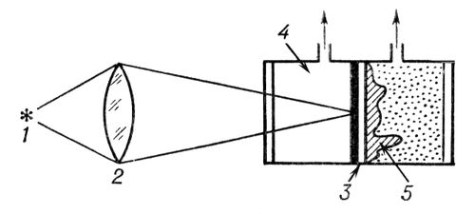
Рисунок 1.1 Схема евапорографічного перетворення [1]: 1- об’єкт, 2-об’єктив(зазвичай ІЧ), 3-тонка затемнена мембрана, 4 – вакумна камера, 5 – рідкісний рельєф
Евапорограф не міг задовольнити вимогам більшості задач отримання теплового зображення через властиві йому обмеження в таких характеристиках, як контрастність, чутливість і постійна часу. Два різних шляхи отримання теплових зображень намітилися в 40-і роки. Один з них – розробка систем, аналогічних телевізійним, з використанням дискретних приймачів випромінювання і механічних систем сканування. Інший шлях – розвиток інфрачервоних відіконів або інших приладів без механічного сканування. Перший шлях виявився надзвичайно плідним, тоді як на другому шляху до теперішнього часу досягнуті порівняно скромні результати [1].
Перші скануючі прилади отримали назву термографічних камер. Це системи з одноелементним приймачем випромінювання, двовимірною малокадровою розгорткою і реєстрацією зображення на фотографічній плівці, в зв'язку з чим зображення виходить не в реальному масштабі часу. У 1952 р для Армії США була створена перша термографічна камера з двовимірним скануванням, що використовує прожектор з 16-дюймовим (близько 40 см) відбивачем і болометр в якості приймача випромінювання. В період 1956-1960 років за підтримки збройних сил почалося досить швидкий розвиток термографічних камер, які потім стали застосовуватися майже виключно в мирних цілях [1].
До кінця 50-х років розробка тепловізорів з швидкою кадрової розгорткою була практично неможлива через відсутність приймачів випромінювання з малою постійною часу. Досяжна смуга електричних частот була обмежена кількома сотнями герц, оскільки мала чутливість приймачів випромінювання при більш високих частотах приводила до дуже низьким відношенням сигналу до шуму в зображенні. Розробка охолоджуваних малоінерційних приймачів на основі антімоніду індію (InSb) і легованого ртуттю германію (GeHg) зробила можливим створення прийомних пристроїв зі швидкою кадровою розгорткою [1].
Система FLIR («Forward Looking Infra-Red» – інфрачервона система переднього огляду). Цим терміном позначаються системи теплобачення зі швидкою кадровою розгорткою на відміну від спрямованих вниз одноканальних систем для отримання теплових карт місцевості і однокадрових термографічних камер. Хоча спочатку скорочена назва FLIR відносилося до літакових інфрачервоних систем переднього огляду, в даний час воно широко використовується для позначення будь-якої системи теплобачення зі швидкою кадровою розгорткою. Перша система FLIR в реальному масштабі часу була створена на основі літакового, приладу що дивиться вниз для отримання теплових карт місцевості зі скануванням в горизонтальному напрямку. У таких пристроях, що представляють собою по суті термографічні камери, розгортка по вертикалі забезпечується переміщенням літака відносно поверхні землі; найінтенсивніше вони застосовуються Армією і ВПС США для розвідки [1].
Перший зразок довгохвильової системи FLIR був створений в Чиказькому університеті в 1956 р за підтримки ВПС. Він представляв собою модифікацію системи для отримання теплових карт AN/AAS-3 і був позначений ХА-1. Модифікація полягала в додаванні до оптичного клину із змінним напрямком, який обертається в системі сканування AN/AAS-3 дзеркала, що коливається по куті місця і в результаті одноелементний приймач сканував простір, утворюючи двовимірний растр. Після закінчення війни в Кореї подальша розробка цієї системи припинилася [1].
Наскільки відомо, наступним приладом з розгорткою в реальному масштабі часу була наземна система FLIR, створена фірмою «Перкін - Елмер» для сухопутних військ в 1960р. В скануючій системі використовувалися дві обертові заломлюючі призми (клина) для отримання спіральної розгортки з одноелементним приймачем випромінювання на основі антімоніда індію. Миттєве поле складало 1 мрад. при круглому полі огляду 0,087 рад (5 °), кадрова частота 0,2 кадр/с, чутливість – близько 1°С; як індикатор використовувалася електронно-променева трубка з тривалим післясвіченням екрану. З цієї системи почалося розвиток наземних приймальних пристроїв для військових і цивільних застосувань; можливості подальшого скорочення габаритів систем і використання їх переваг в мирних цілях ще не вичерпані [1].
Стрімкий прогрес та розвиток технології тонкоплівкових транзисторів в 60-і роки стимулював розробку твердотільних матриць, окремі елементи яких сканувалися по двох взаємно перпендикулярним напрямам за допомогою зсувних регістрів, розташованих по краях матриці. Одночасно була доведена принципова можливість перетворення оптичних сигналів в електричні за допомогою кремнієвої структури, яка складається з «набору
фототранзисторів». Тобто, дослідження, виконані в 60-і роки, проклали шляхи створення «самоскануючих» твердотільних приладів. На початку 70-х років з'явилися прилади із зарядним зв'язком (ПЗЗ), що працюють як аналоговий зсувний регістр. ПЗЗ складається з трьох частин [2]:
1) джерела не основних носіїв, потенціалом якого можна керувати, і затвора, який може контролювати надходження зарядів з джерела носіїв в першу потенційну яму;
2) вузла переносу, що складається з послідовностей електродів. При певному чергуванні напруги на електродах потенційні ями (а з ними і зарядові пакети) переміщаються до виходу;
3) вихідного вузла, напруга на якому залежить від зарядового пакета, що надходить. Цей вузол зазвичай підключається до метал-окис напівпровідник (МОН) – підсилювача. Таким чином, ПЗЗ дозволяють здійснити лінійне перенесення згрупованих на окремих площадках зарядів від одного елемента до наступного і так поки не настане край матриці. Тут заряд визначається як змінний в часі відеосигнал [2].

  - Призначення та область застосування тепловізійних систем
Тепловізійна система – це система, основне завдання якої є перетворення невидимого для людського ока інфрачервоного випромінювання теплоконтрастних об’єктів спостереження в аналог видимого зображення на екрані відеооглядового пристрою для їх виявлення, розпізнавання та дослідження [3].
Тепловізійні системи ефективно працюють в областях спектру з довжинами хвиль 8…14 мкм і 3...5 мкм. Перевагу віддають діапазону 8…14 мкм, в якому відбувається найбільш інтенсивне випромінювання світлової енергії від об'єктів, які знаходяться при атмосферній температурі або близькою до неї. Крім того, в цьому спектральному діапазоні знаходиться широке вікно прозорості атмосфери, яке пропускає інфрачервоне випромінювання з мінімальними втратами. У зв'язку з цим тепловізори мають здатність працювати цілодобово [3]. Такі можуть діяти на власному відбитому випромінюванні спостережуваних або контрольованих об'єктів та(або) по відбитому від них випромінювання, що створюється природними джерелами, наприклад Сонцем (пасивний метод), або по відбитому чи розсіюваному об'єктом випромінювання, штучно створеним спеціальним джерелом (активний метод). Прикладом ТС першого типу є «безпідсвічувані» системи переднього огляду (forward looking infrared або FLIR-системи), другого – лазерні системи бачення (системи з «підсвічуванням» об'єкта лазерним випромінюванням ІЧ - діапазону). Іноді використовується напівактивний метод, коли опромінюється («підсвічується») порівняно широке кутове поле, в якому знаходиться не один, а кілька об'єктів.
Сьогодні ці системи широко та з успіхом використовуються в різних областях науки, техніки, народного господарства: у військовій справі, при дослідженні природних ресурсів, в медицині, при дистанційному зондуванні і екологічному моніторингу, в картографії, при контролі стану інженерних споруд, в енергетиці та ін. В [6] пропонується розрізняти чотири підгрупи тепловізійних систем [4]:
– професійного телебачення і любительська апаратура;
– технічного (машинного) зору;
– для наукових досліджень;
- військового призначення.
Системи технічного зору дозволяють визначати просторове положення, форму, параметри руху різних об'єктів, часто в складних експлуатаційних умовах (при високій температурі, великій вологості). Вони використовуються в машинобудуванні, будівництві, неруйнівному контролі. Для них, як правило, не обов'язково слідувати стандартному телевізійному формату, але вимоги до просторової і тимчасової роздільної здатності можуть бути великі, хоча і не завжди. Зазвичай в цих системах досить квантування по яскравості близько 8 біт. Іноді важлива кольоровість зображення. Тут вимоги до порогової чутливості системи також порівняно невеликі, так як в більшості випадків можлива підсвічування спостережуваних об'єктів. Такі системи найчастіше функціонують в реальному масштабі часу, причому термін безперервної роботи може бути дуже великий [4].
Системи для наукових досліджень і медицини повинні, як правило, мати високу просторову (до 5000x5000 елементів) та енергетичну (до 16 біт) роздільну здатність і мати малий рівень власних шумів. До них часто зараховують системи для дослідження природних ресурсів та екологічного моніторингу, хоча їх можна віднести і до другої групи тепловізійних систем. Для багатьох з таких систем не обов'язкова робота в реальному масштабі часу, тобто вихідний сигнал можна записувати на носій у вигляді фотоплівки, магнітної стрічки, CD-диска, а не спостерігати на екрані в процесі роботи ІЧС [4].
Системи військового призначення функціонують, як правило, в реальному масштабі часу, хоча у деяких з них відображається інформація
системи наземної, повітряної і космічної розвідки, системи виявлення всіляких цілей (в тому числі визначення координат пусків ракет), системи управління вогнем, системи супроводу та розпізнавання цілей, головки самонаведення ракет, навігаційні системи та ін. Вони повинні володіти високим просторовим дозволом, забезпечувати високий контраст в умовах низької освітленості об'єктів, мати високу енергетичну роздільну здатність (до 10 ... 12 біт), низький рівень власних шумів і високу швидкодію [4].

  - Теорія інфрачервоного випромінювання
Інфрачервоне випромінювання (ІЧ) – це електромагнітне випромінювання, що займає спектральну область між червоним кінцем видимого світла (від λ = 0,74 мкм) і короткохвильовим радіовипромінюванням (до λ = 1 мм), воно виникає внаслідок коливань атомів в кристалічній решітці або обертально – коливального руху молекул [5].
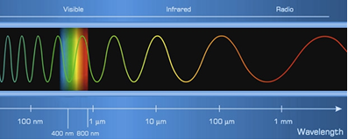
Рисунок 1.1 – Електромагнітний спектр
Електромагнітне випромінювання з різними довжинами хвиль оточує нас всюди і постійно. Видиме світло – це теж електромагнітні хвилі, які відчуває людське око за інтенсивністю і спектральним складом (кольором). Для сприйняття всіх інших електромагнітних хвиль нам потрібні технічні засоби. З їх допомогою ми слухаємо радіо, дивимося телевізор, робимо рентген. І тільки інфрачервоне випромінювання від нагрітих предметів може сприймається шкірою людини як відчуття тепла. Тому інфрачервоне випромінювання іноді називають «тепловим» випромінюванням [5].
Найпотужнішим інфрачервоним випромінювачем, безумовно, є Сонце. Щонайменше 50% випромінювання Сонця лежить в інфрачервоній області. Значна частка (від 68 до 82%) енергії випромінювання ламп розжарювання з вольфрамовою ниткою припадає на інфрачервоний спектр. Інфрачервоне випромінювання ділять на певні діапазони. Найменування і межі цих діапазонів пов'язані з довжинами хвиль, які припадають на них. Тому можна знайти кілька варіантів розподілу. Наведемо найбільш поширений в сфері тепловізійного контролю [5]:
- ближня область (Near-infrared, NIR): λ = 0,74 — 1,4 мкм;
- короткохвильова область (Short-wave, SW): λ = 1,4 — 3 мкм;
- середньохвильова область (Mid-wave, MW): λ = 3 — 5 мкм;
- довгохвильова область (Long-wave, LW): λ = 8 — 14 мкм;
- дальня область (Far infrared, FIR): λ = 14 — 1000 мкм.
Діапазони ближньої та короткохвильової області іноді називають «відбиваючі інфрачервоні», так як в цих діапазонах при звичайних температурах реєструється не власне, а тільки відбите від об'єкта ІЧ-випромінювання. Основні робочі діапазони в тепловізійних системах середньо та довгохвильової областей іноді називають «теплові інфрачервоні», так як в них реєструється власне теплове випромінювання об'єктів, пов'язане з їх температурою [5].
Межі цих робочих тепловізійних діапазонів визначені вікнами прозорості атмосфери. Справа в тому, що проходячи через земну атмосферу, інфрачервоне випромінювання ослабляється в результаті розсіяння і поглинання. Азот і кисень повітря послаблюють ІЧ-випромінювання в результаті розсіювання, яке значно менше, ніж для видимого світла. Особливо сильно поглинають ІЧ-випромінювання пари води і вуглекислий газ. Також інфрачервоне випромінювання послаблюється наявними в атмосфері частками: диму, пилу, води [5].
Промениста енергія виникає за рахунок енергії інших видів в результаті складних молекулярних і внутрішньоатомних процесів. Природа всіх променів однакова, вони поширюються в просторі електромагнітними хвилями. Джерелом теплового випромінювання є внутрішня енергія нагрітого тіла, кількість променевої енергії в основному залежить від фізичних властивостей і температури випромінюючого тіла. Таким чином, всі тіла, температура яких відрізняється від абсолютного нуля, безперервно випромінюють енергію. При цьому довжини хвиль, що випромінюються тілом, залежать від температури: чим вища температура, тим коротше довжина хвилі і вище інтенсивність випромінювання [5].
Для опису законів випромінювання застосовують модель ідеального об'єкта – абсолютно чорного тіла (АЧТ). Наступні закони описують характеристики ІК-випромінювання:
• формула Планка (розподіл енергії теплового випромінювання по довжинах хвиль в залежності від температури),
• закон Стефана-Больцмана (залежність потужності випромінювання тіла від його температури),
• закон зміщення Віна (довжина хвилі, на яку припадає максимум випромінювання при заданій температурі).
Зв'язок потужності інфрачервоного випромінювання з температурою поверхні використовується для безконтактного вимірювання температури в інфрачервоних пірометрах і тепловізорах [5].
Хоча інфрачервоне випромінювання керується законам оптики і має ту ж природу, що і видиме світло, взаємодія ІЧ-випромінювання з об'єктами має свої особливості. Це пов'язано з тим, що оптичні властивості речовин (прозорість, коефіцієнт віддзеркалення, коефіцієнт заломлення) в інфрачервоній області спектра, як правило, значно відрізняються від оптичних властивостей у видимій області.
Багато речовин, прозорих у видимій області, виявляються непрозорими в інфрачервоних областях і навпаки. Наприклад, невеликий шар води непрозорий для інфрачервоного випромінювання. Пластинки германію і кремнію, непрозорі у видимій області, прозорі в інфрачервоній (з цих матеріалів виготовляють лінзові об'єктиви тепловізорів). Чорний папір прозорий в далекої інфрачервоної області. У робочому діапазоні довгохвильових тепловізорів шибки непрозорі, а поліетилен напівпрозорий [5].
Коефіцієнт випромінювання (і пов'язаний з ним коефіцієнт відображення) – найважливіша характеристика поверхні об'єкта в інфрачервоному контролі, також сильно відрізняється від характеристик у видимому діапазоні [5].

  - Тепловізори
Тепловізор – пристрій, призначений для спостереження нагрітих об'єктів за їх власним тепловим випромінюванням. Він перетворює невидиме оком людини інфрачервоне випромінювання в електричний сигнал, який після підсилення і автоматичної обробки знову перетворюється на видиме зображення об'єктів.
На відміну від зображень у видимій на ближній інфрачервоній області спектру, отриманих за рахунок відбитого випромінювання об'єкта і відмінностей у відбивній здатності його елементів та фону, що відбиває, теплові (інфрачервоні) зображення створюються за рахунок власного теплового випромінювання об'єкта і визначаються відмінностями в температурі і випромінювальній здатності його елементів і навколишнього фону. Зміни температури поверхні випромінювання об'єкта в певній мірі відповідають деталям візуально спостережуваної картини, тому що створювані тепловізором зображення в основному відповідають уявленням про форму і розміри розглянутих об'єктів [8].
Сучасні тепловізори відрізняються високою роздільною здатністю, швидкодією, надійністю і, при цьому, доступністю, це дає змогу широко застосовувати ці прилади підприємствами та індивідуальними фахівцями в системах контролю і аудиту, в основному в сфері енергопостачання, енергоефективності, діагностики та виявлення місць пошкоджень промислового обладнання.
Функціональна схема узагальненої ТС зображена на рис.1.2. Інфрачервоне випромінювання від нагрітих об`єктів спостереження та фонів проходить через атмосферу і потрапляє в ОС приладу. ОС формує теплове зображення об`єктів та фонів у площині ПВ. Скануюча оптико-механічна система здійснює розгортку цього зображення і перетворює двомірний розподіл освітленості в одномірний світловий потік, який сприймає ПВ. ПВ перетворює цей потік в електричний відеосигнал, який після підсилення надходить у блоки аналогової та цифрової обробки. Після необхідних перетворень відеосигнал надходить до ВОП, де формується видимий аналог об`єкта та фону, які і сприймаються оператором [3].
Розглянемо тепер детальніше окремі елементи функціональної схеми ТС.
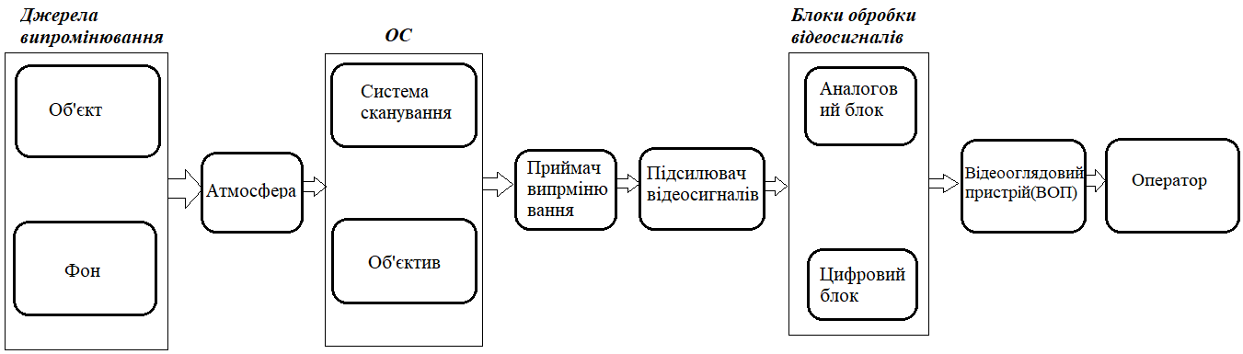
Рисунок 1.2 – Функціональна схема узагальненої тепловізійної системи
Джерелами випромінювання для ТС є нагріті до атмосферної температури об`єкти (будинки, мости, автомобілі, кораблі, літаки, люди та ін.) та фони (земна поверхня, небо, дерева та ін.).
Об’єкт – джерело випромінювання, що має власне випромінювання чи нагріте від штучного чи природного джерела випромінювання.
Фон – джерело випромінювання, що має температуру, відмінну від об‘єкту, за допомогою чого можна розрізнити на екрані тепловізора геометричну форму об‘єкта.
Атмосфера – проміжок між джерелом випромінювання та оптичною системою, що зазвичай містить собі молекули газів, води. Атмосфера завдяки наявним речовинам у ній ослаблює випромінювання. Ослаблення характеризують коефіцієнтом пропускання атмосфери. Основними причинами ослаблення є: молекулярне поглинання газами атмосфери, розсіювання на молекулах газу та частинок атмосфери, ослаблення гідро метеорами [3].
Оптична система складається з різного роду комбінацій лінз, дзеркал, призм, світлофільтрів та ін.

ОС виконує такі основні функції [3]:
- формує теплове зображення об`єктів та фонів у площині ПВ з необхідним масштабом та якістю.
- трансформує з мінімальними втратами можливо більший потік випромінювання від об’єктів та фонів до ПВ.
- забезпечує необхідний огляд простору об’єктів при малому миттєвому полі зору.
- забезпечує спектральну фільтрацію оптичного сигналу з метою збільшення відношення величини випромінювання від об`єкта до величини випромінювання від фону.
- виконує слідкування за об’єктом і визначає його координати.
Важливою складовою частиною ОС є інфрачервоний об’єктив, призначений для формування зображення об’єктів та фонів у площині ПВ в заданому спектральному діапазоні. Вимоги до світлосили об’єктива та якості зображення визначаються завданнями, які вирішує ТС. При проектуванні об’єктива завжди доводиться шукати компромісне рішення з точки зору створення простого об’єктива, який забезпечує потрібні світлосилу та якість зображення [3].
Приймач випромінювання (ПВ) – елемент оптико-електронної системи, який визначає основні можливості тепловізійної системи та служить для перетворення світлового потоку в електричний сигнал. Необхідною умовою застосування, як і в об’єктива, є його властивість сприймати інфрачервоний діапазон випромінювання. Приймачі випромінювання розділяють на теплові та фотонні. У теплових приймачах сигнал утворюється внаслідок впливу температури на матеріал ПВ, котра формується інфрачервоним випромінюванням. У фотонному ПВ сигнал утворюється безпосередньо впливом фотонів на електронну систему поверхні матеріалу приймача випромінювання. Перевагою теплових ПВ перед фотонними, як правило, є відсутність охолодження та компактність. Але вони програють у чутливості та швидкодії. До теплових ПВ відносять термоелементи, болометри, мікроболометри, радіаційні колориметри [3].

  - Класифікація тепловізійних приладів
Тепловізори можна класифікувати за наступними за певними критеріями в залежності від їх конструкції або функціональних особливостей [8,9]:
- за призначенням (для вимірювання температурних перепадів, для неруйнівного контролю деталей, для автопромислової діагностики, для зняття теплових карт місцевості, для виявлення ворожих сил у військовій справ, для проектування тепломереж і тд.);
- за типом приймачів випромінювання (ПВ) – одноелементні, багатоелементні, матричні; тепловізійні прилади з охолоджуваним приймачем, або не охолоджуваним;
- за методами обробки сигналів – тепловізійні прилади з аналоговою обробкою чи з цифровою;
- за методами отримання сигналів – тепловізійні прилади з оптико-механічним скануванням, з електронним сканування і нескануючий тепловізор.
Одна із загальних схем класифікацій ТВП продемонстрована на рис. 1.3. [8].
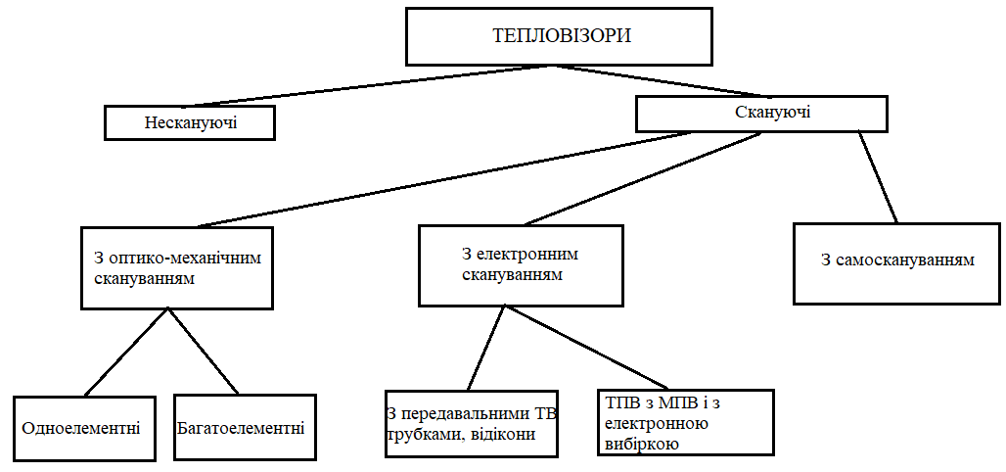
Рисунок 1.3 – Класифікація тепловізорів
На практиці зазвичай розглядають ТВП за методом сканування(оптико-механічне сканування) чи вибірка сигналів(матричні приймачі випромінювання), суть яких однакова. При цьому розрізняють наступні методи сканування:
- послідовне;
- паралельне;
- паралельно-послідовне.
При послідовному скануванні здійснюється зміна напрямку візирної осі і перетворення сигналу почергово вздовж кожного з рядків зображення з подальшим переходом на кожний наступний рядок. Це сканування може здійснюватися при використанні одноелементних ПВ а також ПВ у вигляді лінійок, елементи яких орієнтовані уздовж рядка.
При паралельному скануванні майданчики ПВ, виконані у вигляді лінійки, орієнтовані перпендикулярно напрямку руху візирної осі. При паралельно-послідовному скануванні використовуються ПВ у вигляді лінійок або матриць, а огляд поля проводиться послідовно по зонам. Схема цих методів сканувань на рис. 1.4 [6].
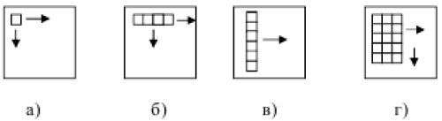
Рисунок 1.4 – Методи сканування: а) сканування одноелементним ПВ;
б) послідовне сканування лінійкою чутливих елементів; в) паралельне сканування лінійкою чутливих елементів; г) паралельно-послідовне сканування матричним ПВ
В даний момент можна вважати, що скануючі тепловізори застосовуються для вузького кола спеціальних завдань, для яких важливі унікальні характеристики. А в інших випадках матричні тепловізори покривають весь спектр розв'язуваних практичних завдань [6].
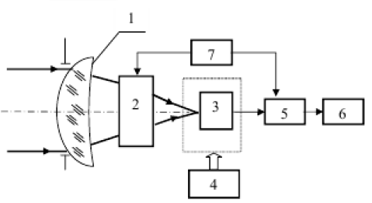
Рисунок 1.5 – Узагальнена функціональна схема скануючого тепловізора: 1 - оптична система; 2 - блок оптико-механічного сканування (ОМС); 3 - приймач випромінювання; 4 - система охолодження;
5 - електронний тракт; 6 - відеоконтрольний пристрій; 7 - система синхронізації
Система ОМС, в загальному випадку, повинна забезпечувати огляд простору предметів - сканування, як в напрямку рядків (по горизонту), так і по кадру (у вертикальному напрямку).
На рисунку 1.6 представлена типова функціональна схема тепловізора з фокальною ІЧ матрицею [6].
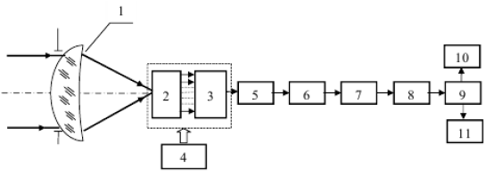
Рисунок 1.6 – Узагальнена функціональна схема тепловізора з фокальною матрицею: 1 - оптична система; 2 - фокальна матриця з попереднім підсилювачем; 3 - мультиплексор; 4 - система охолодження; 5 -коректор неоднорідності характеристик чутливих елементів; 6 -аналого-цифровий перетворювач; 7 - цифровий коректор неоднорідності; 8 – коректор непрацюючих осередків; 9 - формувач зображення; 10 - дисплей; 11-цифровий вихід
Останнім часом в спеціалізованій літературі часто класифікують ТВП по поколінням. Виділяють наступні [12]:
Перше покоління ТВП, що відноситься до початку 1960-x років, будувалося на базі оптико – механічних скануючих систем з одноелементним приймачем або з лінійкою з порівняно невеликого числа приймачів, які розміщені вздовж одного напрямку.
У більшості сучасних ТВП, що відносяться до 2-го покоління, для роботи в діапазоні 8 – 12 мкм зазвичай використовується сканування лінійкою, що складається з великого числа, приймачів типу (HgGdTe), які працюють в режимі тимчасової затримки та інтегрування. Для роботи в діапазоні 3 – 5 мкм – використовуються матриці фотоприймачів з (InSb) досить великого формату (240 х 320 елементів), що працюють в режимі електронної вибірки сигналів, які отримуються з окремих фотоприймачів.
Третє покоління ТВП засновано на застосуванні «ті що одночасно дивляться» – фокально-площинних (FPA – Focal Plate Area) і двовимірних твердотільних багатоелементних (матричних) приймачів випромінювання (МПІ), тобто без використання оптико-механічних систем розгортки.
Можна розрізняти три групи ТВП 3-го покоління. До першої групи належать високоякісні ТВП, що працюють в двох і більше спектральних піддіапазонах, мають приймачі випромінювання з дуже високою чутливістю (квантовою ефективністю) та електронні схеми зчитування сигналів, які зберігають і обробляють практично всі фотоелектрони, створювані приймачем
До другої групи належать тепловізори з неохолоджуваними фотоприймальними пристроями(ФПП), які володіють характеристиками, відповідними середнім характеристикам ТВП 1-го та 2-го покоління з охолоджуваними приймачами випромінювання. Для них не потрібні складні системи температурної стабілізації або охолодження.
До третьої групи належать дешеві малогабаритні ПВ (мікро – ТВП), які мають невеликі розміри, ціну, масу, споживану потужність. Наприклад, ТВП одноразового застосування, нашоломні ІЧ системи та ін. Вони можуть використовуватися в системах зв'язку, працювати в комплексах з іншими датчиками (акустичними, сейсмічними, магнітними).

  - Об’єктиви для тепловізорів
Об’єктиви для тепловізорів першого покоління:
В тепловізорах 1-го покоління застосовувалися приймачі з невеликим числом фоточутливих елементів близько 20, з розміром фоточутливого елемента, наприклад, рівним a = b = 0,05 мм (система FLIR), тому для них потрібні об'єктиви з малими кутовими полями. Наприклад, для системи FLIR, об'єктив має наступні характеристики [1]:
Фокусна відстань $f^{'}=50 мм,$
Світловий діаметр $D=20 мм,$
Кутове поле зору $2w={1.7}^{0}$.
Двокоординатне сканування здійснювалося за допомогою плоского дзеркала, встановленого перед об'єктивом. При малих полях зору використовувалися дзеркальні або дзеркально-лінзові об'єктиви. Вони практично не обмежують спектральний діапазон потоку випромінювання мають хорошу якість зображення при невеликих полях.
Деякі варіанти дзеркально-лінзових об’єктивів наведено на
рисунку 1.7 [9]:
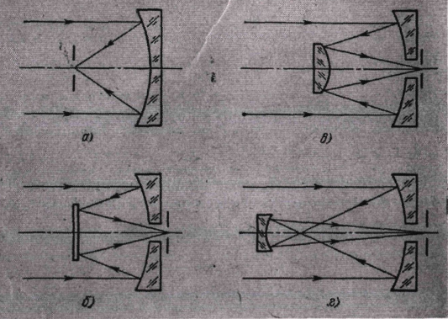
Рисунок 1.7 – Зеркальні об’єктиви
а) ввігнуте дзеркало, б) ввігнуте з плоским контрвідбивачем,
в) схема Кассегрена, г) схема Грегорі
Об’єктиви для тепловізорів другого покоління:
У тепловізорах 2-го покоління однокоординатне сканування
здійснювалося також за допомогою плоского дзеркала, встановленого перед
або всередині оптичної системи. В якості приймача використовували лінійка або декілька лінійок, де число елементів досягало тисячі [9]. При цьому
вимагалося збільшення кутового поля об'єктива. Через це, 2-ге покоління тепловізорів вимагало об'єктивів більш складної конструкції, наприклад,
дзеркально лінзових об'єктивів, представлених на рис. 1.8.
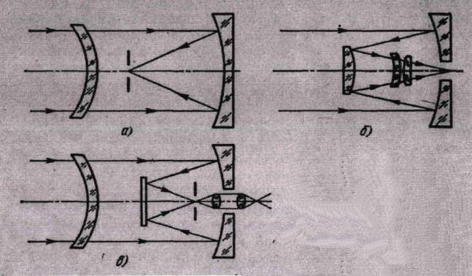
Рисунок 1.8 – Дзеркально-лінзові об’єктиви
а) система Максутова, б) система з лінзовим компенсатором в пучку промені, що сходяться, в) система з додатковим поворотом зображення
Інші приклади дзеркально-лінзових об'єктивів для тепловізорів
другого покоління, як: БТВ- 1, БТВ- 2, AGA- 680 [9], продемонстровані на
рис.1.9.
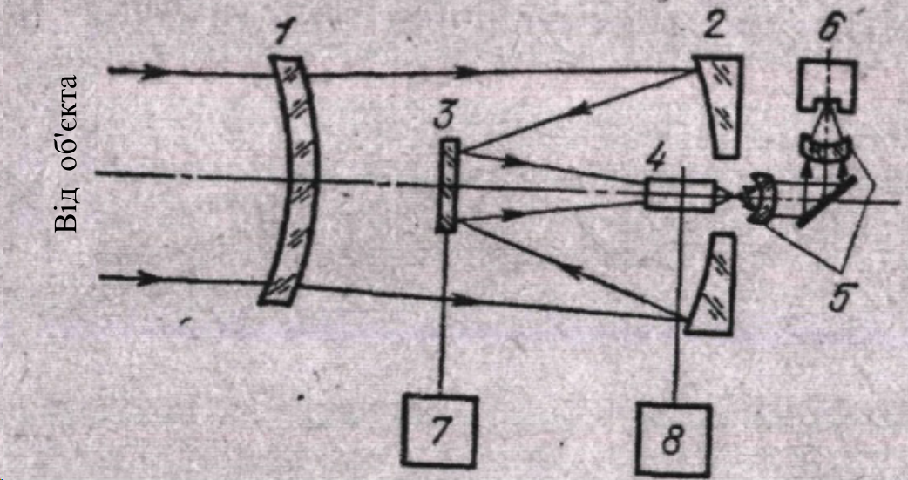
Рисунок 1.9 – Оптична схема тепловізора БТВ-1
1 – лінза, 2 – фокусуюче дзеркало, 3–плоске скануюче дзеркало, 4 – призма, 5 – лінзовий колектив, 6 – приймач
До недоліків дзеркально-лінзових об'єктивів (та дзеркальних) відноситься необхідність використання контрвідбиваючого дзеркала (рис. 1.8 б, в), яке викликає екранувальні дії. Також зменшення фонової засвітки в цих системах потребує наявності значного екранування (коефіцієнт екранування порядку 0.5 – 0.6), що призводить до значного падіння коефіцієнта передачі контрасту
на середніх просторових частотах [10].

Об’єктиви для тепловізорів третього покоління:
Третє покоління тепловізорів характеризується застосуванням матричних приймачів та відсутністю системи сканування. Такі приймачі мають до 100 тисяч фоточутливих елементів (320 х 480, 480 х 640, ...) і велику площу прийому. З такими приймачах використання дзеркально-лінзових об'єктивів неможливо, тому що, останні не можуть працювати при великих кутових полях, що перевищують. Необхідні кутові поля об'єктивів 3-го покоління
досягають ${25}^{°}$.
В сьогоднішньому житті для ІЧ області спектра використовуються
переважно лінзові об'єктиви. Різноманітність матеріалів і можливості ефективної обробки поверхонь дають змогу виконати компактні оптичні системи з високими характеристиками. Чутливість апаратури для виявлення інфрачервоного випромінювання пов'язана з апертурою оптики, і для цієї спектральної області часто потрібна оптика з відносним отвором 1:1 і високою якістю зображення. Це досягається за допомогою схеми дволінзового об’єктива з декількома асферичними поверхнями, об'єктива типу триплет або об'єктиву більш складної конструкції [11]. На рис.1.10 показані деякі об’єктиви для ТВП 3-го покоління
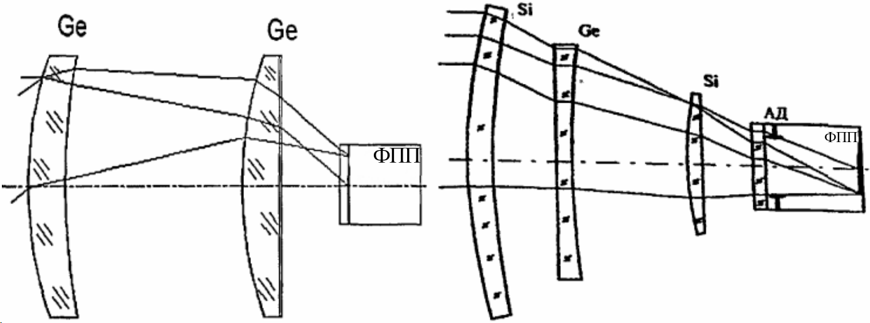
а) б)
Рис 1.10 – Об’єктиви для тепловізорів 3-го покоління
а) дволінзовий об’єктив з декількома асферичними поверхнями, б) об’єктив типу триплет

Недоліками лінзових об’єктивів є зменшення коефіцієнта пропускання ІЧ-випромінювання і можливість появи хроматичної аберації. Ці недоліки можна подолати сучасною технологією просвітлюючих покриттів та доцільним вибором матеріалів.

Висновки до розділу
В даному розділі було розглянуто історію розвитку тепловізійних систем, а також проаналізовано призначення та області застосування таких систем. Було встановлено, шо тепловізійні системи ефективно працюють в областях спектру з довжинами хвиль 8…14 мкм і 3...5 мкм. Перевагу віддають діапазону 8 – 14 мкм, в якому відбувається найбільш інтенсивне випромінювання світлової енергії від об'єктів, які знаходяться при атмосферній температурі або близькою до неї. Крім того, в цьому спектральному діапазоні знаходиться широке вікно прозорості атмосфери, яке пропускає інфрачервоне випромінювання з мінімальними втратами. З літературних джерел вдалося зробити класифікацію тепловізійних приладів за певними критеріями в залежності від їх конструкції або функціональних особливостей.

РОЗДІЛ 2. ОСНОВИ ПРИЙОМУ ТЕПЛОВОГО ВИПРОМІНЮВАННЯ

2.1. Теплове випромінювання
Тепловізійні прилади працюють за принципом прийому та обробки теплового випромінювання, яке випромінюють самі ж об’єкти. Тому з метою вибору раціонального робочого діапазону спектра для розрахунку ОС тепловізійного приладу, необхідно дослідити як спектральну характеристику випромінювання об’єкта, так і пропускання атмосфери для нього. Абсолютно будь-який об’єкт, температура якого більше 0℃, емітує випромінювання, яке називається тепловим. Енергія та характеристика спектра випромінювання залежать від температури випромінюючого об'єкта.
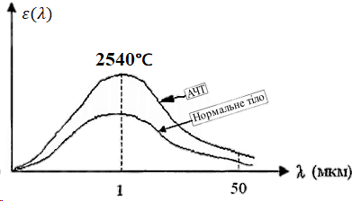
Рисунок 2.1 – Спектр теплового випромінювання об’єкта
На рис.2.1 показаний спектр теплового випромінювання абсолютно-чорного тіла (АЧТ) і нормального тіла при температурі 2540℃ [6]. З графіка видно, що об’єкт емітує теплове випромінювання з широким діапазоном спектра, від 0 мкм до 50 мкм. Проте буде розглянуто теплове випромінювання тільки в діапазоні довжин хвиль 3 – 14 мкм. По-перше, більшість енергії випромінювання, що розповсюджується об’єктами при земних температурах, припадає саме на цей діапазон; по-друге в цьому ж діапазоні знаходяться вікна прозорості атмосфери, які дозволяють виявляти оптичні сигнали на порівняно великих відстанях [1].
Важливі результати в термодинаміці випромінювання були отримані німецьким фізиком Вільгельмом Віном. Він на основі термодинамічних міркувань вперше вивів закон, що визначає положення максимуму в розподілі енергії в спектрі випромінювання АЧТ. Закон показує, як зміщується максимум розподілу енергії в спектрі випромінювання абсолютно чорного тіла при зміні температури. Закон зміщення Віна виражений наступною формулою[5]:
$λ_{max}=\frac{b}{T}(мкм)$, (2.1)
де: b = 2,897⋅10⁻³ (м·К) – постійна стала, щоб отримати результат обчислення $λ_{max}$ в мкм слід взяти значення b = 2897 (мкм·K);
Т - абсолютна температура об’єкта, яка вимірюється в кельвінах.
Закон зміщення Віна показує, що довжина хвилі, на якій об'єкт
випромінює найбільш сильно, обернено пропорційна його температурі. Тепловізійні приймачі працюють з двома областями спектра від 3 – 5 мкм і від 8 – 14 мкм, в яких за центральні довжини хвиль відповідно прийняті 4 мкм і 10 мкм, то потрібно проаналізувати, при яких температурах об’єкт випромінює найбільш сильно при заданих значеннях довжин хвиль. Для довжини хвилі 4 мкм, за формулою (2.1) розрахуємо необхідну температуру об’єкта, що дорівнює:
$$T=\frac{2898}{4}=724.5\left(К\right)=451\left(℃\right)$$
Це означає, що об’єкти, які мають температуру приблизно $450℃$, випромінюють найбільш сильно в області спектра від 3 до 5 мкм.
Для довжини хвилі (λ = 10 мкм):
$$T=\frac{2898}{10}=289.8(К)=16.8(℃)$$
Об’єкт при температурі навколишнього середовища Т = 289.8 К має максимум спектральної щільності потоку випромінення при (λ = 10 мкм).
Тепер розглянемо, на якій довжині хвилі здорове людське тіло
випромінює найбільш сильно. Нехай здорове людське тіло має
температуру, яка дорівнює 36.6 ℃. За формулою (2.1) отримаємо:
$$λ_{max}=\frac{2898}{36.6+273}=9.36 (мкм)$$
Із розрахунків наведених вище можна побачити, що людське тіло випромінює найбільш сильно в області спектра від 8 до 14 мкм.
Закон зміщення Віна більш наглядно на рис. 2.2.
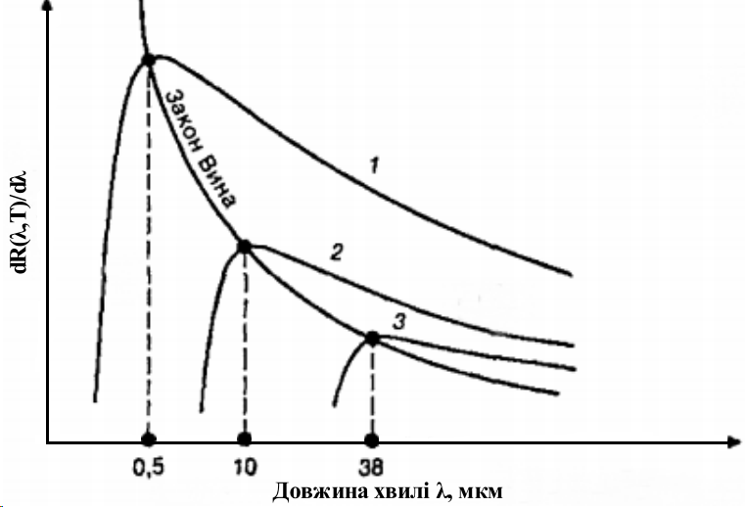
Рисунок 2.2 – Спектральний розподіл поверхневої щільності потоку випромінювання різних джерел: 1 – випромінювання Сонця, Т = 6000 К; 2 – випромінювання АЧТ при температурі навколишнього середовища Т = 290 К; 3– випромінювання АЧТ при температурі Т = 77К

Теплове випромінювання, яке виділяється від об’єкта, починає поширюватиcя в просторі. Воно послаблюється при проходженні через земну атмосферу внаслідок поглинання і розсіяння молекулами газу, скупченнями молекул (аерозолями), дощем, снігом, а також димом, туманом, серпанком і смогом. Складова атмосфери, яка найбільш сильно поглинає в ІЧ області, являє собою пар води на рис.2.3 показано спектральне пропускання атмосфери для діапазону 3 – 14 мкм при визначеній відстані та хороших метеорологічних умовах. Дані отримані при довжині траси D = 1.852 км (1 морська миля), товщині шару осівшої води h = 17 мм, метеорологічній тривалості видимості = 20 км (при λ = 0.6 мкм) [12].
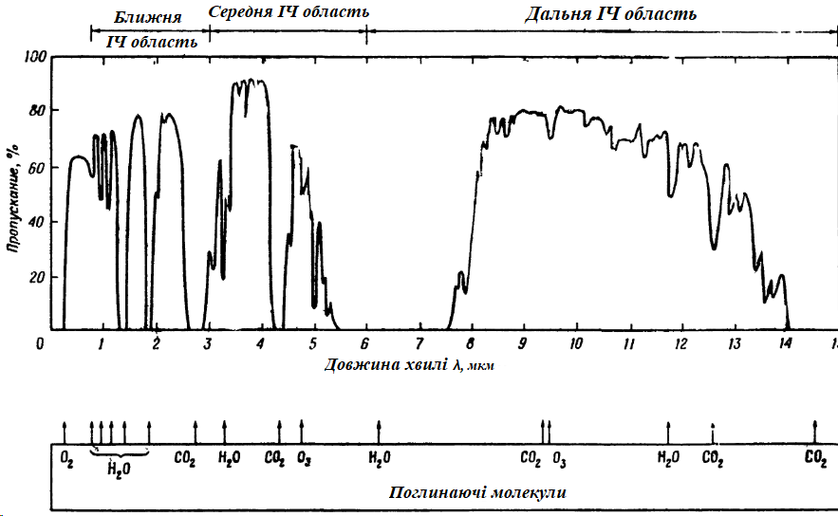
Рисунок 2.3 – Спектральний коефіцієнт пропускання атмосфери
З рисунка можна побачити, що існують два прозорих вікна атмосфери для ІЧ області спектра: від 3 до 5 мкм та від 8 до 14 мкм.
З вище представлених досліджень можна зробити висновок, що
вибір головного робочого діапазону спектра ТВП залежить від температури його об’єкта, що спостерігається і прозорих діапазонів атмосфери. Наприклад, з метою спостереження людини ТВП проектується для роботи в області спектра від 8 до 14 мкм.

2.2. Оптичні матеріали для ІЧ-області спектра
На вибір матеріалів оптичних деталей ІЧС впливає досить велика кількість факторів. Крім оптичних властивостей того чи іншого матеріалу доводиться враховувати його експлуатаційні характеристики (фізико-механічні властивості, стійкість до впливу різних середовищ та ін.), технологічність (оброблюваність, можливість отримання деталей потрібних розмірів і форм, забезпечення необхідної якості поверхні і т.д.), вартість [4].
Основними оптичними та іншими фізико-механічними параметрами і характеристиками матеріалів, як відомо, є [4]:
- спектральне пропускання або віддзеркалення;
- показник заломлення;
- дисперсія;
- зміна коефіцієнта пропускання і показника заломлення при зміні температури;
- щільність;
- твердість;
- теплопровідність;
- коефіцієнт термічного розширення;
- теплоємність;
- модуль пружності;
- температури розм'якшення та плавлення;
- стійкість до впливу різних середовищ.
При розробці оптичних систем для будь-якого ІЧ піддіапазону в
першу чергу необхідно враховувати можливості використання оптичних матеріалів, що володіють достатньою прозорістю в заданій області спектра.

2.2.1. Типи ІЧ матеріалів
Матеріали, що використовують для ІЧ-області спектра існують декількох типів: скло та кераміка, природні та синтетичні кристали, а також пластмаси та метали [13].
В таблиці (2.1) показаний ряд спеціальних матеріалів, які відносяться до таких типів, як скло та кераміка, а також вказане їхнє спектральне пропускання.

Таблиця 2.1. ІЧ оптичні матеріали, які належать до типу скло та кераміка
№ | Найменування матеріалу | Спектр пропускання  (мкм)
1 | Боросилікатний крон (SiO₂, К₂О, В₂О_{3,} Na₂O) | 0.2-3.5
2 | Важкий флінт (SiO₂, К₂О, PbO) | 0.2-5
3 | Плавлений кварц (SiO₂) | 0.1-5
4 | Алюмінатно-кальцієве скло BS-37A | 0.2-5.3
5 | Миш’якове трисірчане скло (As₂S₃) | 30.5 -13
6 | Іртран 1 (MgF₂)  Іртран 2 (ZnS)  Іртран 3 (CaF₂)  Іртран 4 (ZnSe)  Іртран 5 (MgO)  Іртран 6 (CdTe) | 0.5 - 9.5  0.3 - 15  0.2 - 12.3  0.3 - 20  0.3 - 10  - - 30
7 | Аморфний селен (Se) | 1 - 30
8 | Скло із окису германія | 0.2 - 5.7
9 | ІЧС-25 та ІЧС-29 | 1.8-14

Оптичні матеріали, які відносяться до типу кристалів і частіше
зустрічаються в практичному застосуванні, представлені в таблиці (2.2)

Таблиця 2.2. ІЧ оптичні матеріали, які відносяться до типу кристалів
№ | Найменування матеріалу | Спектр пропускання  (мкм)
1 | Хлористий натрій (NaCl) | 0.21-26
2 | Фтористий натрій (NaF) | 0.19-15
3 | Сильвін, хлористий калій (КCl) | 0.21-30
4 | Фтористий літій (LiF) | 0.12-9
5 | Флюорит (GaF₂) | 0.13-12
6 | Фтористий Барій (BaF₂) | 0.15-15
7 | КРС – 5 | 0.5-40
8 | КРС – 6 | 0.21-34
9 | Кремній (Si) | 1.2-11
10 | Германій (Ge) | 1.8-23
11 | Арсенід галію (GaAs) | 1-15
12 | Сапфір (Аl₂O₃) | 0.17-6.5

Третій тип – пластичні матеріали. Найчастіше вважаються непридатн-ми для виготовлення оптичних елементів через їх посередні механічних властивості та термічну мінливість. Відноситься до цієї групи поліетилен, спектр пропускання якого переривається: 0.1 до 3.4; 3.5 до 7; 7.3 до 13 і від 14 до 30 мкм.
Дані в таблицях демонструють, що число оптичних матеріалів, для роботи в діапазоні від 3 до 5 мкм більше, ніж число матеріалів прозорості в діапазоні від 8 до 14 мкм. Тому в розрахунку оптичних систем, що працюють в діапазоні від 3 до 5 мкм, можливо, легше знайти комбінації матеріалів для виправлення хроматизму, ніж в діапазоні від 8 до 14 мкм.
Матеріали, які найчастіше застосовують при виготовлені оптичних систем для тепловізійних приладів, це – Ge, Si, ZnSe, ІЧС-25. Показники заломлення даних матеріалів змінюються в діапазоні (3 – 5) мкм сильніше ніж в діапазоні (8 – 14) мкм. Із цього можна зробити висновок, що їхня дисперсія в середньохвильовому діапазоні більша, ніж в довгохвильовому. Практика розрахунку ІЧ оптичних ОС продемонструвала, що для середньої ІЧ області спектра однією із причин, яка значно знижує якість зображення, є хроматична аберація. Тому при розрахунку ОС для роботи в середньохвильовій ІЧ-області обов'язково треба виправляти хроматизм. Для корекції цієї аберації об’єктива потрібно застосувати комбінацію різних оптичних матеріалів. Одним з найбільш поширених матеріалів для виготовлення оптичних елементів в ІЧ-системах є Ge. Об’єктиви, які працюють в середньому, а особливо в довгохвильовому ІЧ-діапазонах, часто представляють собою сукупність лінз, які виготовлені з даних матеріалів. Для дальньої ІЧ-області спектру (8–14) мкм можна використовувати тільки один з представлених матеріалів (Ge, ZnSe і ІЧС-25, ІЧС-29), (Si в області 8 – 11мкм), так як їх дисперсія в зазначеному діапазоні невелика [4].
В таблицях (2.3) і (2.4) представлені оптичні константи основних матеріалів, які використовуються в інфрачервоній області спектра [14].
Таблиця 2.3. Матеріали для області спектра (3 – 5) мкм
Найменування  матеріалу | n₀ | $$v_{0}$$ | P
Флюорит CaF₂ | 1.40966 | 21.68 | 0.4349
Фтористий  Літій LiF | 1.34942 | 8.74 | 0.4296
Германій Ge | 4.02453 | 101.9 | 0.6959
Кремній Si | 3.42550 | 239.0 | 0.6739
Селенід цинку ZnSe | 2.43410 | 192.5 | 0.5584

В таблиці наведені такі характеристики, як: n₀ – показник заломлення при основній довжині хвилі λ₀ = 4 мкм; υ₀ – число Аббе з додатковими хвиль λ₁ = 5 мкм та λ₂ = 3 мкм; p – відносна особиста дисперсія.

Таблиця 2.4. Матеріали для області спектра (8 – 14) мкм
Найменування  матеріалу | n₀ | $$v_{0}$$ | P
ІЧС-25 | 2.76563 | 93.27 | 0.6181
ІЧС-29 | 2.59822 | 74.65 | 0.6231
Германій Ge | 400203 | 938.1 | 1.3125
Селенід цинку ZnSe | 2.40553 | 33.07 | 0.6666

Тут за основну довжину хвилі взято λ₀ = 10.6 мкм, відповідна довжині хвилі випромінювання лазера CО₂.
Для області спектра 8 – 14 мкм, найбільш часто використовується поєднання германію з селенідом цинку. При цьому відносна оптична сила φ₁ позитивної лінзи з германію, забезпечує ахроматизацію у відповідності з формулою умови усунення хроматизму положення близька до одиниці та складає лише 1.037, а відносна оптична сила від’ємної лінзи із селеніда-цинку дорівнює -0.037 [14]:
$φ_{1}=\frac{ν_{1}}{ν_{1}-ν_{2}};$ (2.2)
де: ν₁ та ν₂ – числа Аббе матеріалів із яких виготовлені перша та друга лінза.
Невеликі відносні оптичні сили лінз поряд з великими показниками заломлення дозволяють отримати високу якість зображення при великій світлосилі.
На рис.2.4 продемонстровано зміну показника заломлення n деяких ІЧ оптичних матеріалів в залежності від довжини хвилі λ [15].
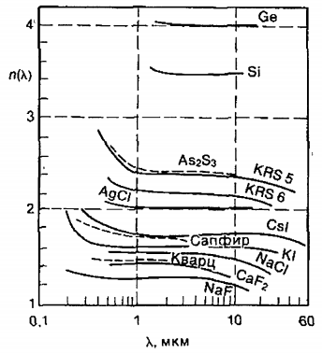
Рисунок 2.4 – Зміна показника заломлення від довжини хвилі
Найбільший інтерес для інфрачервоних оптичних систем становлять матеріали, що володіють істотно відмінним від звичайного скла у видимій області спектра показником заломлення та дисперсією. У таблицях 2.3 та 2.4 можна побачити, що до таких матеріалів відносяться германій і кремній, що володіють показниками заломлення (n ≈ 4 та n ≈ 3.4) та коефіцієнтами дисперсії – (960 для германію в області спектра 8 – 14 мкм) і (1727 для кремнію в області спектра від 8 до 11 мкм). При таких специфічних значеннях оптичних констант стають можливими оптичні системи, що складаються з двох-трьох лінз і володіють досить високими оптичними характеристиками.

2.2.2. Коефіцієнт пропускання оптичних матеріалів
Розглянемо деяке оптичне середовище, яке має при довжині хвилі $λ$
коефіцієнт поглинання $α_{λ}$, коефіцієнт відбиття $R_{λ}$ та коефіцієнт пропускання $τ_{λ}$. Тоді отримуємо:
$α_{λ}+R_{λ}+τ_{λ}=1$ (2.3)
Коефіцієнт поглинання $α_{λ}$, визначається по наступній формулі [13]
$α_{λ}=\frac{4πK_{λ}}{λ}$ (2.4)
де: $K_{λ}$ – показник послаблення – величина обернена до відстані, на якій потік випромінювання послаблюється в результаті поглинання і розсіювання в склі в $e$-раз.
$K_{λ}=-\frac{\log_{e}τ_{λ}}{l}$ (2.5)
де: $l$ – товщина шару матеріалу.
Коефіцієнт відбивання $R_{λ}$ можна визначити із законів Френеля. Це відношення сили відбитого випромінювання до сили падаючого випромінювання.
$R_{λ}=\frac{{\left(n-1\right)}^{2}+K_{λ}^{2}}{{\left(n+1\right)}^{2}+K_{λ}^{2}}$ (2.6)
де: $K_{λ}$ – показник послаблення середовища,
n – показник заломлення.
Коефіцієнт відбивання $R_{λ}$ поверхні залежить від кута падіння та поляризації електромагнітної хвилі:
- У випадку прозорих діелектричних середовищ, до яких належить величезна більшість оптичних матеріалів для ІЧ області спектра, з майже нульовим показником послаблення ($K_{λ}=0)$ [5]. Можна спростити формулу для $R_{λ}$:
$R_{λ}=\frac{{\left(n-1\right)}^{2}}{{\left(n+1\right)}^{2}}$ (2.7)
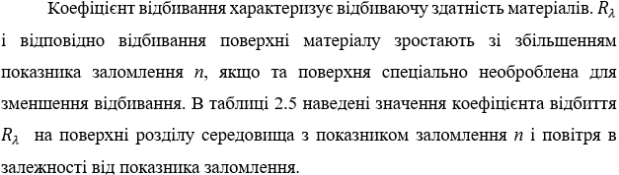
Таблиця 2.5. Залежність коефіцієнта відбивання від показника заломлення
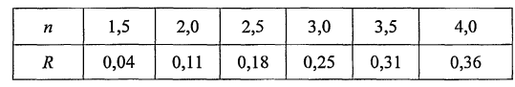

- у випадку металів, коефіцієнт відбивання має вигляд [13]:
$R_{λ}≈1-\sqrt{\frac{2ω}{γμc^{2}}}$ (2.8)
де: c – швидкість світла,
$ω=\frac{2πс}{λ}$ – кругова частота коливань з довжиною хвилі λ,
γ – електрична провідність розглянутого середовища.
Формула (2.8) справедлива для металів в ІЧ області. Вона демонструє, що потужність випромінювання, яка відбивається від металу, збільшується зі збільшенням електричної провідності γ, тобто коли показник заломлення стає великим (так як n прямо пропорційний γ, [13]). Також коефіцієнт відбиття R збільшується зі зменшенням кругової частоти, еквівалентним збільшенням довжини хвилі $λ=\frac{2πс}{ω}.$
Виходячи з вище сказаного, вираз (2.4) стає рівняння з одною невідомою $τ_{λ}$. Тепер можна рахувати значення коефіцієнта пропускання $τ_{λ}$ оптичного середовища.
Крім цього, за формулою (2.6) і таблицею (2.5) можна зробити висновок, що коефіцієнт пропускання $τ_{λ}$ матеріалу швидко зменшується зі збільшенням показника заломлення, так як коефіцієнт відбивання $R_{λ}$ збільшується.
На рисунках (2.5 – 2.8) показані залежності коефіцієнта пропускання $τ_{λ}$ основних матеріалів від довжин хвиль в ІЧ області спектра.
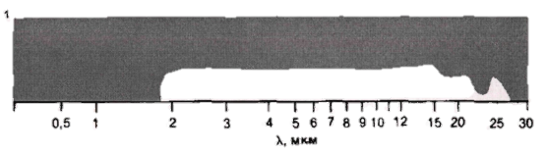
Рисунок 2.5. Залежність коефіцієнта пропускання Ge (германія) від довжини хвилі
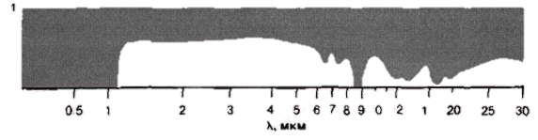
Рисунок 2.6. Залежність коефіцієнта пропускання Si (кремнія) від довжини хвилі
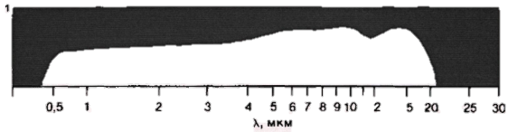
Рисунок 2.7. Залежність коефіцієнта пропускання ZnSe (селенід цинку) від довжини хвилі

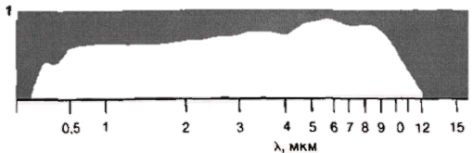
Рисунок 2.8. Залежність коефіцієнта пропускання CaF₂ (флюорит) від довжини хвилі

2.2.3. Покриття поверхонь оптичних деталей
Коефіцієнти пропускання $τ_{λ}$ основних інфрачервоних матеріалів невеликі, це обумовлено тим, що із-за збільшення коефіцієнта відбивання $R_{λ}$ при великих при великих значеннях показника заломлення.
Для того, щоб мати можливість застосовувати ці матеріали в процесі виготовлення оптичних деталей необхідно покрити поверхні матеріалів одним або декількома шарами просвітлюючих покриттів.
При нанесені на поверхню середовища з показником заломлення $n$ шару з показником заломлення $n^{'}$ такої товщини $e$, що $n^{'}e=\frac{λ}{4}$, коефіцієнт відбивання визначається формулою [13]:
$R_{λ}={\left(\frac{n-n^{'2}}{n+n^{'2}}\right)}^{2}$ (2.9)
і $R_{λ}=0, при n^{'}=\sqrt{n}$. В результаті застосування закона Френеля до різних поверхонь отримуємо таку формулу.
Наприклад, для Ge (n = 4) при довжині хвилі $λ=10 мкм$ шар ZnS з показником заломлення $n^{'}=2.2$ і товщині $e=\frac{λ}{4*n'}=\frac{10}{4*2.2}=1.14 мкм$, коефіцієнт відбивання $R_{λ}$ дорівнює 0.009. А коли не має просвітлюючого покриття, то поверхня повітря-германій має коефіцієнт відбивання $R_{λ}=0.36$.
На практиці також часто використовується багатошарове покриття, яке дозволяє знизити відбивання на межі 2-ох середовищ в більш широкій спектральній області. Наприклад, на рис.2.9 представлений коефіцієнт пропускання Ge з 3-ма шарами покриття SiO₃, TiO₃, Au [5].
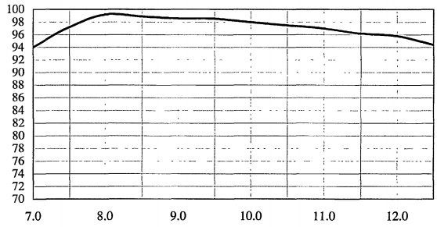
Рисунок 2.9 – Коефіцієнт пропускання германія (Ge) після покриття
Для просвітлюючих покриттів найбільш часто застосовують наступні матеріали: кріоліт AlF₃ – NaF, фтористий магній MgF₂, окис кремнія SiO, окис церія CeO₂, сульфід цинку ZnS, золото Au

2.3 Приймачі інфрачервоного випромінювання
В даний час опису типів приймачів та їх характеристик присвячено значне число робіт і довідкової літератури [1, 16], склалася загальноприйнята фізично коректна система опису властивостей та характеристик чутливих елементів приймачів. При виборі та обгрунтуванні матеріалу приймачів випромінювання і виборі матриць приймачів випромінювання для побудови тепловізорів в розрахунках використовуються відомі з літературних джерел [17] дані. Приймачі випромінювання оптичного випромінювання можна розділити на два типи: біологічні та фізичні. Серед біологічних ПВ потрібно виділити людське око, яке реєструє видиме світло в діапазоні довжин хвиль від 0,38 до 0,78 мкм. Після адаптації до темряви око сприймає теплове випромінювання об’єктів, починаючи з температури 450°С. Таким чином, при відповідних умовах, людина може бачити перегріті електричні контакти, гарячий метал та інші об'єкти з температурою вище вказаної межі [6].
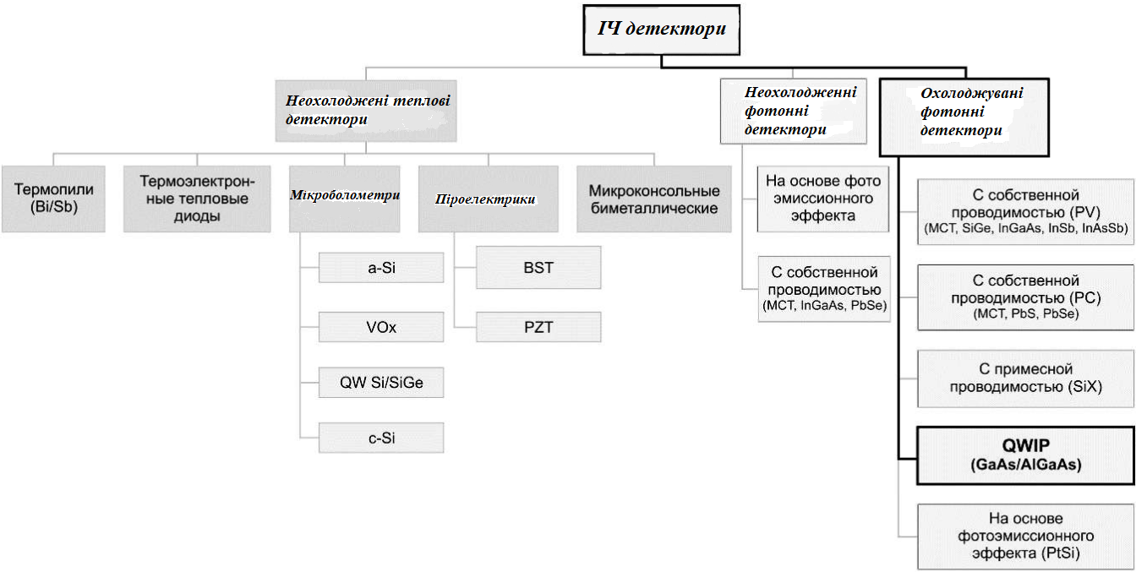
Рисунок 2.10 – Класифікація інфрачервоних приймачів
Принцип дії теплових детекторів заснований на одному з чотирьох явищ:
1) болометричному ефекті (зміна електричного опору чутливого елемента при нагріванні поглинутим ІЧ випромінюванням);
2) термовольтаічному ефекті (вихідна напруга генерується нагрітим спаєм різнорідних металів);
3) термопневматичному ефекті (зміна температури детектора викликає розширення газового обсягу);
4) піроелектричному ефекті (зміна температури викликає модуляцію дипольного моменту кристалічного чутливого елемента).
В фотонних детекторах поглинені кванти випромінювання (фотони) збільшують число вільних носіїв електричного заряду, змінюючи електричний стан чутливого елемента. При використанні ефекту фотопровідності поглинене ІЧ випромінювання змінює електропровідність чутливого елемента. У рамках фотогальванічного ефекту поглинене випромінювання створює електронно-діркові пари поблизу р-n переходу, генеруючи електричний струм. У меншій мірі в детекторах ІЧ випромінювання використовують фотоелектромагнітний ефект [6].

2.3.1 Теплові приймачі
Принцип дії болометра заснований на зміні електричного опору напівпровідника або металу при нагріванні чутливого елемента поглинутим тепловим випромінюванням. Історично болометри були одними з перших видів ІЧ детекторів, однак їх застосування в тепловізорах протягом тривалого часу стримувалося значною інерційністю. В кінці 20-го століття з'явилися малоінерційні мікроболометричні (фероелектричні) матриці, на основі яких
були створені неохолоджувані матричні тепловізори, які отримали в даний час велике розповсюдження. Матеріали для виготовлення даних приймачів можуть бути металевими або напівпровідниковими (термістори). Область спектральної чутливості 2-15 мкм. [6].
Піроелектричні ПВ виробляють з матеріалів, які називаються сегнетоелектриками, наприклад, з титанату барію. Ці матеріали володіють постійною електричною поляризацією, що є сильною функцією температури. Протягом тривалого часу розробляли недорогі ІЧ тепловізори на базі піроелектричних відиконів (піровідиконів), проте в даний час вони практично повністю витіснені тепловізорами з матричними детекторами. Існує сфера застосування піроелектричних матриць, де вони мають явну перевагу над болометричними – це цілодобові системи спостереження, при роботі яких є ймовірність прямого сонячного впливу на чутливу область матриці. Ймовірність виходу з ладу в цьому випадку піроелектричної матриці значно нижча ніж болометричної. Параметри та характеристики цих приймачів випромінювання наступні: площа фоточутливого елемента - кілька квадратних міліметрів; інтегральна чутливість – 105 (В/Вт); Область спектральної чутливості 2-35 мкм [19].
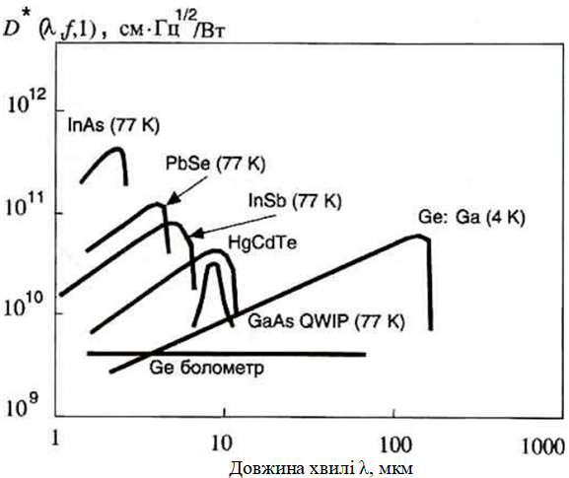
Рисунок 2.11 – Спектральні залежності D* для поширених детекторів оптичного випромінювання
ІЧ термометри (пірометри) часто використовують теплові приймачі на основі термоелементів, що працюють за принципом термоефекта Зебека. Як матеріали для металевих термоелементів використовують срібло, залізо, телур та різні сплави цих речовин. У напівпровідникових термоелементах застосовують кремній, телур, селен. Теплові детектори характеризуються плоским характером спектрального ходу виявлюваної здатності D*, тобто є неселективними, і не потребують охолодження, але сама величина D* при цьому значно менше, ніж у фотонних приймачів (рис. 2.11).
Термоелементи
Це приймачі випромінювання, в яких електрорушійна сила (ЕРС) виникає за рахунок термоелектричного ефекту. Термоелемент, застосовуваний на практиці, складається з великої кількості послідовно з’єднаних термопар. Холодні спаї підтримуються при сталій температурі за рахунок контакту з великою термоінерційною масою. Оптичний сигнал нагріває інші спаї, створюючи таким способом напругу на виводах схеми. Такі прилади є енергоефективними і використовуються в якості інфрачервоних датчиків на борту супутників [9].
Фотоприймачі
Фотоприймачі включають в себе фоторезистори і фотодіоди:
1) Фоторезистори (фотопровідні приймачі випромінювання)
Приймачі випромінювання, в яких під дією поглиненого падаючого випромінювання виникають частково вільні електрони, що збільшують провідність кристала. Ця зміна провідності і відповідає сигналу приймача.
Використовувані матеріали, робочий спектр, чутливість цього виду приймачів продемонстровані в таблиці 2.6 [9].

Таблиця 2.6 Параметри декількох фотоприймачів
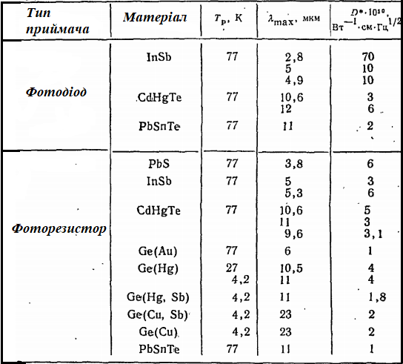
2) Фотодіоди (приймачі випромінювання з p-n-переходами)
Це приймачі, в яких потік падаючих фотонів викликає зміну потенційного бар'єру на переході всередині неоднорідного напівпровідника.
Наявністю електронно-діркового переходу в напівпровіднику обумовлена дифузія дірок в n-області та електронів в р-області. При цьому виникає поле контактної різниці потенціалів і р-область зарядиться негативно, а n-область позитивно [9].
Використовувані матеріали, робочий діапазон, чутливість такого типу приймачів показані в таблиці 2.6.
Фоторезистори на основі Ge, легованого Аu, володіють максимумом чутливості в області 5 мкм і працюють при температурі 65 К. Приймачі на основі Ge, легованого Hg, володіють чутливістю в області вікна прозорості 8-14 мкм при температурі 35 К [9].

2.3.2 Спектральна область роботи приймача випромінювання
Спектральна область роботи приймача випромінювання визначає тип матеріалу, з якого виготовлений чутливий елемент. В ІЧ області спектра перевагами теплових приймачів випромінювання є чутливість в дуже широкій області спектра та рівномірність чутливості по спектру. Однак їх недоліком є ​​менший рівень чутливості. Зазвичай спектральна чутливість обмежується характеристиками пропускання вікна. На рис.2.12 представлені спектральні характеристики теплових приймачів без вікна [13].
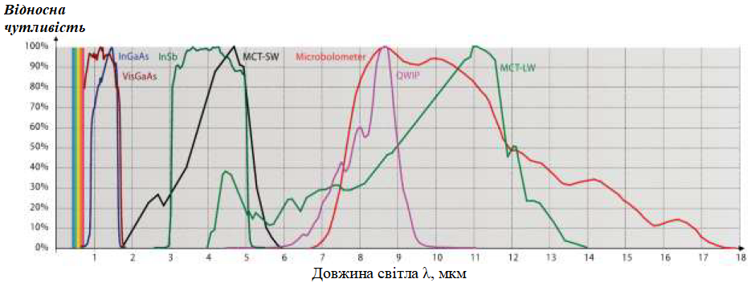
Рисунок 2.12 – Спектральні характеристики теплових приймачів різного типу
Для кожної ділянки інфрачервоної області спектра існують певні, чутливі на цій ділянці матеріали. На рисунку 2.13 показані чутливі спектри матеріалів, з яких виконуються різні теплові приймачі.

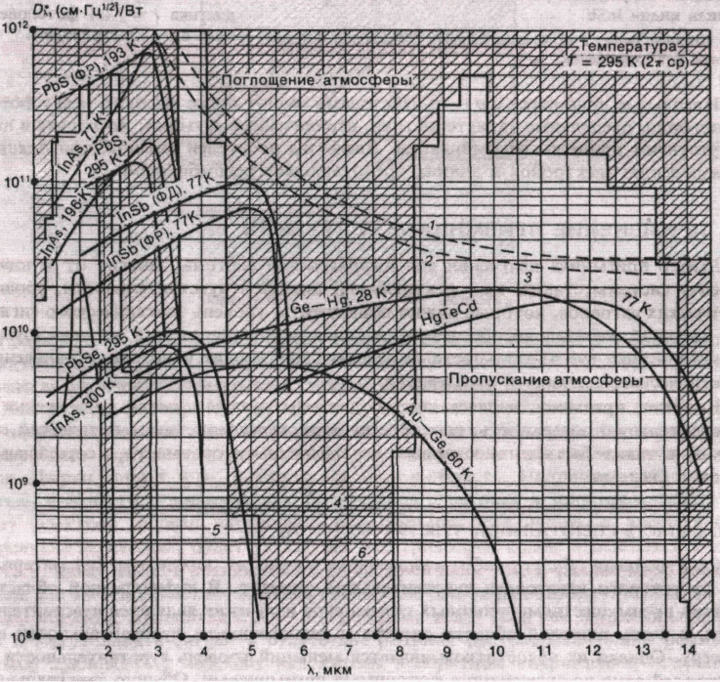
Рисунок 2.13 – Чутливі спектри матеріалів та різноманітних типів приймачів
1) ідеальний приймач з p-n-переходом; 2) ідеальний фоторезистор;
3) ідеальний тепловий приймач; 4) піроелектричний приймач;
5) термісторний болометр; 6) термоелемент; ФД- фотодіод;
ФР- фоторезистор

2.3.3 Матричні приймачі: мікроболометричні матриці, фотонні матриці, матриці на основі бар'єру Шотткі, матриці на супергратках, матриці на напівпровідниках з власною провідністю, Z-планарні матриці
Чутливі елементи не заповнюють всю площу матриці, тому одним з важливих параметрів таких детекторів є коефіцієнт заповнення (fill factor). Чим вище коефіцієнт заповнення, тим якісніше зображення, особливо при моніторингу температур, близьких до температури навколишнього середовища, а також при аналізі слабких температурних градієнтів. У кращих матрицях коефіцієнт заповнення може досягати 90% [6].
Розрізняють дві технології виготовлення матричних фотоприймачів: монолітну (monolithic) і гібридну (hybrid) [6].
Монолітні матриці дешевші та простіші у виготовленні, оскільки в них чутливі майданчики і зони передачі електричного сигналу розташовані в підкладці з одного і того ж матеріалу, проте їх коефіцієнт заповнення не перевищує 55% (типовий коефіцієнт заповнення для монолітних матриць з ПЗЗ-зчитуванням 30-40 %). У монолітних матрицях важче реалізувати сучасні алгоритми вбудованої обробки сигналу, наприклад, змінне час інтегрування.
У гібридних матрицях зони чутливих майданчиків і зона зчитування сигналів розташовані в двох шарах, розділених індієвими контактами, через які відбувається мультиплексування сигналів кожної площадки. Для створення зони зчитування сигналів використовують матеріал, найбільш відпрацьований технологічно, зазвичай кремній [6].
Найвищу чутливість та швидкодію забезпечують фотодіодні МФП на KPT (HgCdTe), що працюють в фотовольтаїчному режимі при робочих температурах 80-120 К в діапазонах спектру 3-5 і 8-12 мкм. Основна перевага цього матеріалу – можливість зміною складу зміщувати спектр фоточутливості в необхідний робочий спектральний діапазон від 1,5 до 12 мкм. Матриці на КРТ здатні працювати і при температурі 180 К, що забезпечується термоелектричними системами охолодження. Такі матриці дешеві, надійні, легкі, не вимагають догляду, в них відсутні акустичні шуми, - все це обумовлює їх придатність для використання в недорогих і, разом з тим, достатньо чутливих тепловізорах широкого застосування [6].
З точки зору принципу роботи МФП існує два типи пристроїв: прилади із зарядним зв'язком - ПЗЗ (charge coupled device – CCD) і прилади на комплементарних метал оксидних напівпровідниках - КМОП (complementary metal-oxide semiconductors CMOS). В ПЗЗ-детекторах сигнал кожної чутливої ​​площадки створюється електронами, які послідовно збираються в детекторі аж до останньої колонки, після чого зчитується сумарний сигнал. При цьому можлива як втрата частини сигналу (charge-coupled transfer loss phenomenon),
так і розмиття зображення за рахунок перетікання надлишкових електронів з одного майданчика на інший при візуванні об’єктів з надто високою температурою (blooming). Охолоджувальні ПЗЗ-приймачі є більш енергоємними, ніж КМОП-приймачі. Вони широко використовуються в показуючих тепловізорах, де вищевказані недоліки не є вирішальними. У вимірювальних тепловізорах потрібні спеціальні заходи обліку втрати сигналу і розмиття зображення. КМОП-детектори повинні бути ефективно охолоджені (до -200°С), що досягається використанням мініатюрних компресорів Стірлінга; при цьому забезпечуються найкращі вимірювальні можливості тепловізорів [6].
Матричні фотоприймачі володіють нерівномірною чутливістю від одної площадки до іншої. Корекцію (Non-uniformity correction - NUC) здійснюють різними способами: 1) зчитуючи температуру кришки, що розміщується на об'єктиві (найпростіший спосіб); 2) періодично розміщуючи в оптичному шляху всередині камери об'єкт з рівномірною відомої температурою, яка служить для коригування сигналів в окремих елементах матриць; 3) здійснюючи безперервну корекцію за допомогою вбудованого мікропроцесора (найбільш метрологічної спосіб). Способи корекції є предметом "ноу-хау" (know how) фірм-виробників (з останніх розробок можна відзначити алгоритми CNUC і Hypercalc, використані в тепловізорі SC 7000 компанії FLIR Systems-CEDIP).

Неохолоджувані мікроболометричні матриці
Технологія виготовлення болометричних FPA-матриць, запропонована відносно недавно, отримала швидке визнання, оскільки такі матриці в основному не вимагають охолодження і здатні працювати при температурі навколишнього середовища. Для ТПВ з таким типом матриць не потрібно оптичний модулятор і зв'язок детектора з мультиплексором здійснюється на постійному струмі, тому можливе отримання теплових зображень як нерухомих, так і рухомих об'єктів.
Основні недоліки мікроболометричних матриць: нижча в порівнянні з фотонними матрицями чутливість і низька метрологічна стабільність.
Схема неохолоджуваної болометричної матриці зображена на рис.2.14. Кожен чутливий елемент реалізує принцип резистивного, піроелектричного або фероелектричного детектора. У резистивних елементах поглинене ІЧ випромінювання змінює їх електричний опір, що реєструється електронною схемою зчитування сигналу. У піроелектричних елементах, при температурах нижче точки Кюрі, зміна їх температури призводить до модуляції поверхневого електричного заряду, тобто до появи електричного струму.
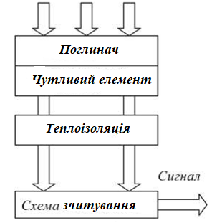
Рисунок 2.14 – Структура болометричної матриці

Фотонні матриці
Найбільш поширені типи фотонних матриць виконані на основі бар'єру Шотткі (Shottky barrier), суперрешіток (supcrlattice), власної провідності (intrinsic) і Ζ-планарної (Z-plane) технології [6].
Матриці на основі бар'єру Шотткі
Даний тип детектора був запропонований Ф. Шепард і А. Янгом в 1973р. В даний час багатьма компаніями розроблені матриці розміром до 512×512, здебільшого використовують силіцид платини (PtSi). Цей матеріал працює в діапазоні 3 – 5 мкм, дуже стабільний в часі та стійкий до підвищених температур. Незважаючи на низьку квантову ефективність (~1%), PtSi фотоприймачі забезпечують температурну здатність до 0,05°С. Силіцид галію GaSi дозволяє розширити спектральний діапазон до 8 – 16 мкм [6].
Матриці на суперрешітках
В цих фотоприймачах, до яких також відносять QWIP-детектори переміжні шари різних напівпровідників різної товщини дозволяють змінювати область спектральної чутливості найбільш перспективна технологія використовує матеріал GaAs – GaAIAs, розроблений в 1987 р. Довгохвильовий кордон суперрешіток може змінюватися від 6 до 11 мкм при виявній здатності в діапазоні від 10¹⁰ до 10¹¹(см∙Гц^{1/2} Вт⁻¹) (рівень охолодження від 50 до 70 К). Володіючи квантової ефективністю від 5 до 10% на довжині хвилі 9,5 мкм, ці фотоприймачі забезпечують досить високу температурне здатність (0,015 ° С) [6].
Матричні QWIP детектори великого формату дозволили створити високочутливі тепловізори, що працюють в довгохвильовому діапазоні [6].
Матриці на напівпровідниках з власною провідністю
В даних матрицях використовують звичайні фотопровідні та фотоелектричні (фотовольтаїчні) детектори. Як і у випадку суперрешіток, найбільш перспективна гібридна технологія, яка передбачає впровадження (приклеювання) чутливого елемента на кремнієву підкладку чіпу зчитування електричного сигналу.
Поширені матриці з HgCdTe (розміром до 256 × 256) і InSb (розміром до 640 × 512). Квантова ефективність приймачів з InSb досягає 80 – 90%, але вона не завжди реалізується внаслідок переповнення квантових пасток електронами. Іншою проблемою цих приймачі є їхня відносно невисока стабільність в часі і при циклах охолодження.
Z - планарні матриці
Дана технологія була запропонована з метою доповнити функцію виявлення електромагнітного випромінювання рядом функцій попередньої обробки сигналу. Кремнієві чіпи розміщують на тонкій керамічній платі (товщиною 100 мкм), на бічній поверхні якої встановлюється ІЧ детектор. Такі плати збирають разом, формуючи матрицю. У Z-планарних детекторах можна здійснювати згортку сигналу, диференціювання та аналого-цифрове перетворення.
Сучасні матричні приймачі випромінювання характеризуються такими
параметрами:
- HgCdTe: до 480 × 640 (розмір елемента матриці від 20 мкм до 1 мм); робоча температура Т_{op} = 80 К;
- PtSi: до 1024 × 1024; робоча температура Т_{op} = 80 К;
- InSb: до 1024 × 1024; Т_{op} = 80 К;
- неохолоджувані матриці: до 640 × 480.

2.3.4 Класифікація приймачів за їхніми використанням в ТВП
Тепловізійні прилади класифікують по трьом поколінням. Ця класифікація ґрунтується на характеристиках і конструкціях приймачів.
1. Приймачі для 1-го покоління ТВП, що відноситься до початку 1960-х років, мають типи одного елемента або лінійки з порівняно невеликого числа приймачів, розташованих уздовж одного напрямку. Наприклад для системи FLIR (Forward Looking Infrared) [1], число фоточутливих елементів близько 20, з розміром фоточутливого елемента a = b = 0,05 мм.
2. Приймачі для другого покоління ТВП
Приймачі, які використовуються для даного покоління ТВП, часто мають типи лінійок або багатоелементних приймачів. Для роботи в діапазоні 8 – 12 мкм найбільш часто використовується приймач типу лінійки, що складається з великого числа приймачів типу HgCdTe, які працюють в режимі тимчасової затримки та інтегрування. Для роботи в діапазоні 3 – 5; мкм використовуються матриці фотоприймачів з InSb досить великого формату (240 х 320 елементів), що працюють в «наглядовому» режимі [4], тобто в режимі електронної вибірки сигналів, що знімаються з окремих фотоприймачів.
3. Приймачі для третього покоління ТВП
Приймачі даного покоління ТВП мають тип багатоелементних матричних приймачів; тому оптико-механічне сканування тепловізійних приладах 3-го покоління не використовується. Крім цього є можливе використання не одного робочого спектрального діапазону в ІЧ області, а двох або більше.
Фоточутливим елементом тепловізійного приладу 3-го покоління є фокально-площинна двовимірна багатоелементна матриця фотоприймачів, яка виготовлена ​​на основі напівпровідників – домішкових кремнію і германію, багатошарових структур з квантовими ямами на базі GaAs/AlGaAs, мікроболометрів і піроелектриків.
В таблиці 2.7 наведені деякі різні приймачі, які використовуються різними компаніями для створення ТВП останнього покоління, а також їх основні параметри.
Таблиця 2.7 Характеристики певних приймачі
Производитель | Марка | Материал | Формат  a×b,  пикселей | Размер пикселя p, мкм | NETD,  mK
ULIS | UL 03 041 | α-Si | 384×288 | 35 | 60
ULIS | UL 03 162 | α-Si | 384×288 | 25 | 100
ULIS | UL 03 191 | α-Si | 384×288 | 25 | 40
ULIS | UL 04 171 | α-Si | 640×480 | 25 | 50
ULIS | UL 04 322 | α-Si | 640×480 | 17 | 55
ULIS | UL 05 251 | α-Si | 1024×768 | 17 | 60
DRS Technologies  (USA) | U3510 | Vox | 320×240 | 25 | 40
DRS Technologies  (USA) | U3600 | Vox | 320×240 | 17 | 40
DRS Technologies  (USA) | U6010 | Vox | 640×480 | 25 | 40
DRS Technologies  (USA) | U6160 | Vox | 640×480 | 17 | 50
Raytheon (USA) | SB 246 | Vox | 640×480 | 25 | 50
Raytheon (USA) | SB 400 | Vox | 640×480 | 17 | 50
FLIR (USA) | TAU | Vox | 320×256 | 25 | 50
FLIR (USA) | TAU 2 | Vox | 640×512 | 17 | 50
SCD (Israel) | BIRD 640 | Vox | 640×480 | 25 | 50
SCD (Israel) | BIRD 640 | Vox | 640×480 | 17 | 50
L-3 Communications | 17-640 | Vox | 640×480 | 17 | 50
BAE Systems (USA) | MIM500X | Vox | 640×480 | 28 | 60

2.4 Розміри елемента (пікселя) і чутливої площі приймача
Відомо, що розміри чутливої площі приймача визначаються розмірами і числом елементів. А розміри цих самих елементів (пікселів) - різні для різних поколінь ТВП, типів приймачів. Ці розміри залежать від багатьох фактів. Для тепловізорів 1-го покоління, початково їх приймачі мали тип одного елемента, розміри якого показані в таб.2.8 [19].
Таблиця 2.8 Розміри чутливих елементів тепловізора 1-го покоління
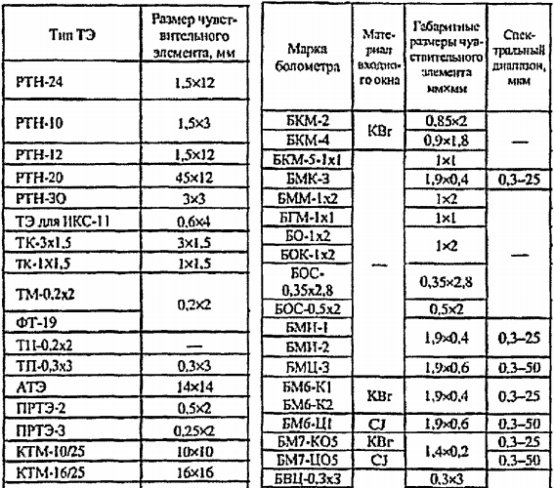

Пізніше були створені лінійки, розміри елемента яких були достатньо малими. Наприклад, для першої системи FLIR в реальному масштабі часу розмір фоточутливого елемента (а = b = 0.05мм). Але спочатку, лінійки фотоприймачів розроблялися з 5 – 10 елементів, тому розміри чутливої ​​площадки приблизно складають 0.05 х 0.5 мм. Згодом були створені фотоприймачі із 100 – 200 та ще більшого числа елементів, наприклад для системи FLIR число елементів в рядку 400 і відповідно площа чутливості значно збільшується. У таблиці 2.9 представлені розміри елементів і відповідно розміри чутливої ​​площі деяких приймачів типу багатоелементних [1, 9].
Таблиця 2.9 – Розміри елементів і чутливих площадок деяких приймачів типу багатоелементних
Тип  Приймача | Матеріал | Робочий  спектр  мкм | Число  елементів | Розмір  елемента  мм | Розміри  чутливої  площі, мм
Фоторезистор | InSb  CdHgTe | 2-5 | 10 | 0,025 | 0,025 x 0.25
Фоторезистор | InSb  CdHgTe | 3-5 | 64 | 0,050 | 0.050 x 3.2
Фоторезистор | InSb  CdHgTe | 8-12 | 192 | 0,050 | 0.050 x 9.6
Фоторезистор | InSb  CdHgTe | 8-12 | 200 | 0,075 | 0.075 x 15
Фотодіод | CdHgTe  PbSnTe | 8-12  8-12  8-14 | 400  128  5 | 0,035  0,050  0,050 | 0.035 x 14  0.050 x 6.4  0.050 x 0.25

В даний час створені ІЧ матриці на основі Si, Ge, GaAs та інших елементів. Ці матриці мають дуже велике число елементів (пікселів) близько ста тисяч, наприклад приймачі формату: 240 х 320, 320 х 244, 320 х 480. Розміри пікселів приймачів цього покоління приблизно рівні 0.025 х 0.025 мм – 0.075 х 0.075мм. Наприклад, матричний приймач компанії RAYTHEON (США), число пікселів 320 х 240, розміри фоточутливої площі 21 мм х 16 мм, звідси випливають розміри пікселів 0.066 мм х 0.066 мм. У таб.2.10 представлені розміри пікселів і чутливих площ деяких матричних приймачів [9].

Таблиця 2.10 – Розміри пікселів та чутливих площадок деяких матричних приймачів
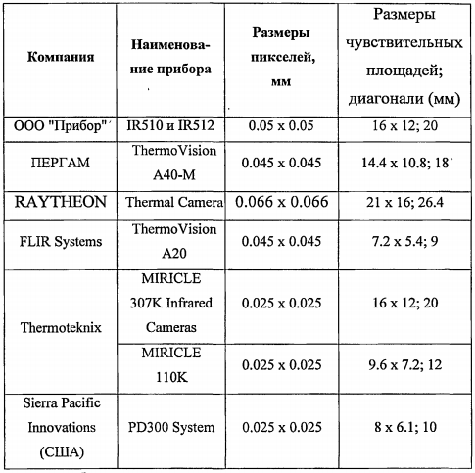
Для розробників оптичних систем представляють інтереси, в основному, дві характеристики:
- діагональ кадру, що визначає лінійне поле зображення;
- розмір пікселя $a$, який обмежує просторову частоту дискретизації (частоту Найквіста) за формулою:
$f_{н}=\frac{1}{2a}$ (2.10)
де: $f_{н}$ – просторова частота, мм⁻¹
a – розмір пікселя матричних приймачів.
Проаналізувавши дані таблиці 2.7 і 2.10 можна побачити, що для діапазону спектра 8 – 14 розміри пікселів матриці приймають значення від 0.025 до 0.066 мм, чому відповідають частоти Найквіста від
$f_{н}=\frac{1}{2∙0.025}=20 ({мм}^{-1})$ до $f_{н}=\frac{1}{2∙0.66}=8 ({мм}^{-1})$.
Для діапазону спектра 3 – 5 мкм розміри пікселів матриці приймають
значення від 0.025 мм до 0.05 мм, якому відповідають частоти Найквіста від
10 до 20 мм⁻¹.
В таблицях 2.7 і 2.10 наведені розміри лінійного поля по діагоналі, які визначають величину зображення, створеного тепловізійним об’єктивом. Вони приймають значення від 9 до 26 мм.

Висновки до розділу
1. Розглянуто спектральне випромінювання температурного об’єкта. При температурі навколишнього середовища об’єкт найбільш сильно випромінює на довжині хвилі 10 мкм.
2. Розглянуто пропускання атмосфери для інфрачервоних променів. Існують два прозорих вікна атмосфери для ІЧ області спектра: 3 - 5 мкм і 8 - 14 мкм.
3. Досліджено основні характеристики приймачів випромінювання. Показані основні характеристики тепловізійних приймачів третього покоління: розміри пікселів матриць від 0.025 мм до 0.066 мм, чому відповідають частоти Найквіста від 8 до 20 мм⁻¹; розміри лінійного поля по діагоналі від 9 до 26 мм.
4. Показаний критерій оцінки якості тепловізійних об’єктивів за основними характеристиками матричних приймачів.

РОЗДІЛ 3. АНАЛІЗ РЕЗУЛЬТАТІВ ДОСЛІДЖЕННЯ

3.1. Розрахунок габаритів об'єктивів тепловізійних приладів

3.1.1. Визначення фокусної відстані лінзового об'єктива
При заданих параметрах приймача та необхідному полі фокусна відстань об’єктива визначається наступною формулою (рис.3.1):
$f^{'}=\frac{l^{'}}{tgω}$ (3.1)
де: $f^{'}–фокусна відстань об^{'}єктива,$
$l^{'}–половина діагоналі чутливої площадки матричного приймача,$
$2ω –необхідна кутове поле ТВП$.
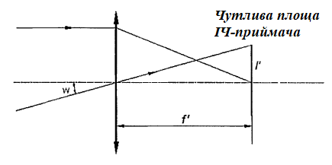
Рисунок 3.1 – Визначення фокусної відстані об’єктива

3.1.2. Визначення діаметра вхідної зіниці
Діаметр вхідної зіниці $D$ визначається вимогою завдання, але він повинен перевищувати значення $D_{порог}$, розраховується наступним виразом [21]:
$D_{порог}=\frac{2,44λk_{аб}f^{'}}{a}$ (3.2)
$де:a –$ розмір пікселя чутливої площадки приймача,
$k_{аб} –$коефіцієнт, який враховує наявність аберацій в системі ( часто $k>1)$,
$f^{'}–фокусна відстань об^{'}єктива$.

3.2. Методика побудови вихідних систем для тепловізійних лінзових об'єктивів
З використанням комп’ютерних програм для розрахунку ОС, велике значення надається вихідній системі, тому що методи автоматизованої корекції засновані на методі поступових наближень. Для ІЧ систем характерно те, що вони переважно синтезуються, з тонких одиничних лінз. Тому
спосіб вибору вихідної ОС для ІЧ об’єктивів, заснований на використанні методу Г.Г. Слюсарева [22], має високу доцільність. Якщо габаритний розрахунок вихідної системи виконаний таким чином, що четверта сума Зейделя дорівнює нулю
$\sum{\frac{φ_{i}}{n_{i}}=0}$ (3.3)
$φ_{i} –оптична сила i-го компонента, n_{i} –показник заломлення,$
Для кожного компонента системи виконується виправлення стосовно сферичної аберації і коми 3-го порядку.
$\left\{\begin{aligned}P_{i}=0 \\ W_{i}=0\end{aligned}\right.$ (3.4)
$P_{i}, W_{i} –внутрішні параметри і-го компонента.$
Відповідно що крім звичайних умов $S_{I}=S_{II}=S_{IV}=0 та S_{III}=0$. Цей
метод формування вихідної ОС був використаний для розрахунку об’єктивів мікроскопа, що працюють у видимій області спектра де найпростіший компонент, що володіє властивостями (3.4) може бути реалізований у вигляді двох склеєних лінз. В ІЧ області спектра використання таких компонентів неможливе. Найпростішим компонентом, де реалізується умова (3.4) в даному випадку, як це випливає з теорії аберацій 3-го порядку, може бути одиночна лінза з однією асферичною поверхнею 2-го порядку [22].
Проведений чисельний експеримент з розрахунку об’єктивів для ІЧ області спектра показав, що деформація асферичної поверхні за умови (3.4) виявляється, як правило, дуже малою. У зв’язку з цим, було проведено дослідження з метою визначення залежності величини $P_{0}$ (мінімальне значення основного параметра $P$ одиничної лінзи) від лінійного збільшення $V$ для одиночних лінз з однією асферичною поверхнею з різних матеріалів, використовуваних в ІЧ області спектра за умови (3.4).

3.2.1. Визначення залежності величини $P_{0}$ від лінійного збільшення $V$ для одиночних лінз з однією асферичною поверхнею за умови (3.4)
Мінімальне значення основного параметра Р* розташованої на нескінченності одиночної лінзи без асферичних поверхонь дорівнює Р₀, яке визначається за формулою [22]:
$P_{0}=\left(4n-1\right)n/\left[4(2+n){(n-1)}^{2}\right]$ (3.5)
n – показник заломлення матеріалу лінзи.
Значення $P_{0}$ для різних основних материалів роботи в ІЧ області спектра були розраховані і наведені в рядку «1*», що в таблиці 3.1.
Нижче зроблено чисельне дослідження залежності параметра лінзи $P_{0}$ з одною асферичною поверхнею від її лінійного збільшення V. Тут $P_{0}$ визначено таким чином:
- при заданому збільшенні V лінзи з однією асферичною поверхнею, виправляються сферична аберація та відступ від умови ізопланатизму 3-гопорядку шляхом оптимізації.
- знаходимо значення основних параметрів Р* і W* цієї лінзи, розмістивши предмет на нескінченності та зробивши розрахунок ходу променів. Р* та W* визначаються за такими формулами:
$P^{*}=-\frac{f^{'}ΔS^{'}}{0.5m^{2}}$ (3.6)
$W^{*}= \frac{{{(f}^{'})}^{2}η}{0.5m^{2}}$ (3.7)
де: $ΔS^{'}$– повздовжна сферична аберація 3-го порядку,
m – висота падіння променя на першій поверхні лінзи,
$f^{'}$– фокусна відстань лінзи,
$η$ – відступ від умови ізопланатизму, що визначає кому 3-го порядку.
- $P_{0}$ визначається по формулі:
$P_{0}=P^{*}-b\left(W^{*}+c\right)$ (3.8)
де: b та с – коефіцієнти, розраховані по наступним формулам:
$b=1-\frac{1}{{\left(1+n\right)}^{2}} та c=\frac{-0.5}{n+2}$ (3.9)
Обчисливши $P_{0}$ при різних значеннях збільшення V, отримані
результати зведені в таб.3.1.
Таблиця 3.1. Залежність $P_{0}$ від лінійного збільшення V
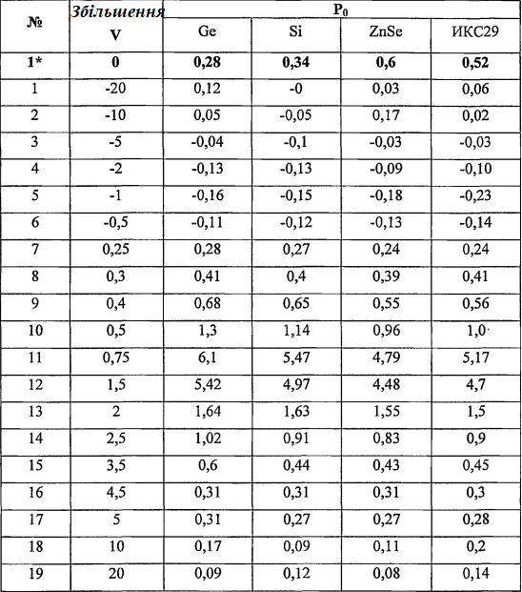

З таб.3.1 можна побачити, що існують деякі межі значень збільшення V, де для виконання умови (3.4) можна використовувати лінзи без асферичних поверхонь, так як в межах цих інтервалів значень V величини Р_{i} та Wi одиночної лінзи практично дорівнюють нулю.
Наприклад, для лінзи з германію при збільшеннях від - 20 до 0.25, а так само в діапазоні від 4.5 до 20 дотримується ця умова (3.4).

3.2.2. Принцип побудови вихідних систем для тепловізійного об’єктива
На основі результатів в таблиці 3.1 виведений принцип побудови вихідної системи для розрахунку лінзових тепловізійних об’єктивів [23]. Нехай є деяка вихідна ОС, що складається з k тонких одиночних лінз з оптичними силами $φ_{i}$ та видимими збільшеннями V, як показано на рис.3.2. При малих значеннях полів і апертур для усунення сферичної аберації, коми, астигматизму та кривизни зображення необхідно виконувати такі умови:
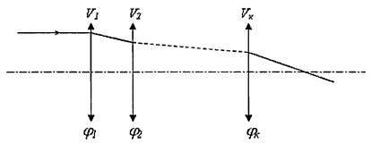
Рисунок 3.2 – Вихідна ОС з тонких одиночних лінз
- габаритний розрахунок вихідної ОС проводиться таким чином, щоб четверта сума Зейделя дорівнювала нулю.
- всі збільшення V_{і} всіх лінз повинні знаходитися в допустимих межах значень відповідно до таб. 3.1.
- кожна лінза виправлена щодо сферичної аберації та коми 3-го порядку.
Практика розрахунку показала, що вихідна система, побудована за цим принципом, володіє невеликими для вихідних систем значеннями аберацій 3-го порядку і може використовуватися для наступних етапів: введення кінцевих товщини і виконання корекції з використанням автоматизованих програм проектування оптичних систем.
Далі пропонується, що вихідна система має тип триплет, який найчастіше зустрічається в практиці. Нехай все лінзи виконані з одного і того ж матеріалу. Будуть виведені формули для габаритного розрахунку такої системи, при яких умова ($S_{IV}=0$) виконується.
Проміжна відстань $d_{2}$ між 2-ою та 3-ою лінзами буде відома після вирішення наступного рівняння:
$V_{3}d_{2}^{2}-V_{3}f^{'}d_{2}+V_{2}V_{3}^{2}d_{1}d_{2}+\left(1-V_{3}\right){\left(V_{2}V_{3}\right)}^{2}d_{1}-\left(1-V_{3}\right)f^{'}=0$ (3.10)
де: $f^{'}$– фокусна відстань об’єктива, відому при габаритному розрахунку,
$V_{2}, V_{3}$ – збільшення 2-ої та 3-ої лінз в своїх робочих умовах, обрані в представлених заявлених межах,
$d_{1}$ – проміжна відстань між 1-ою та 2-ою лінзами, яка представляє собою функцію від змінної d₂.
$d_{1}=\frac{y_{1}+\sqrt{y_{2}}}{2*ν_{2}^{3}*ν_{3}^{2}}$ чи $d_{1}=\frac{y_{1}-\sqrt{y_{2}}}{2*ν_{2}^{3}*ν_{3}^{2}}$ (3.11)
З $y_{1}=f^{'}V_{2}*\left(V_{2}V_{3}+1\right)-{\left(V_{2}V_{3}\right)}^{2}*d_{2}$
$y_{2}=y_{1}^{2}-4V_{2}^{3}*V_{3}^{2}*(\frac{f^{'2}-V_{3}^{2}*f^{'}*d_{2}}{V_{3}})$
Отже, рівняння (3.10) стало рівнянням з одним невідомим d₂. Вирішивши це рівняння, отримаємо значення проміжної відстані d₂ між другою та третьою лінзами. Підставивши d₂ в формулу (3.11), отримаємо значення проміжної відстані d₁ між першою та другою лінзами. Фокусні відстані окремих лінз визначаються по такими формулами:
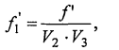 (3.12)
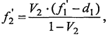 (3.13)
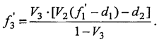 (3.14)

3.3. Критерії оцінки тепловізійних систем
Як і в будь-якій оптико-електронній системі (ОЕС), оптична система ІЧ-приладів призначена для вирішення наступних основних завдань:
- забезпечення заданого (запланованого) рівня сигналу у вигляді потоку або опромінення на приймачі випромінювання;
- створення зображення необхідної якості;
- виділення корисного сигналу
Всі ці завдання тісно пов'язані. Ефективність їх вирішення багато в чому визначається досягнутим в системі дозволом (енергетичним або температурним, просторово-частотним, спектральним, динамічним або тимчасовим). Незважаючи на неодноразові спроби зрозуміти вираз «якість оптичного зображення» на сьогодні не має чіткого визначення, існують кілька показників цієї якості: геометрооптична дозвільна здатність (просторова або кутова дозвільна здатність) апаратури, контраст зображення, число переданих рівнів яскравості або освітленості (рівнів сірого), функція передачі модуляції, оптична передавальна функція, функція передачі контрасту, ступінь фокусування зображення і ряд інших. [4].
До основних параметрів і характеристик оптичних систем, які важливі для оцінки можливості вирішувати перераховані завдання, відносяться [4]:
- спектральний робочий діапазон (діапазон пропускання окремих компонентів і оптичної системи в цілому), спектральний і інтегральний коефіцієнти пропускання [4];
- геометрооптичні параметри, а саме: кутове поле (іноді воно визначається розміром спостережуваного об’єкта і відстанню до нього); діаметр вхідної зіниці D і фокусна відстань $f^{'}$, що визначають відносний отвір $(\frac{D}{f^{'}})$ та діафрагмове число ($K=\frac{f'}{D})$; задній фокальний відрізок; коефіцієнт діафрагмування (для оптичних систем з перекриттям частини площі вхідної зіниці деталями і компонентами системи) [4];
- оцінки якості зображення, до яких відносяться функція розсіювання, що описує розподіл освітленості в зображенні точкового об’єкта; роздільна здатність за критерієм Релея (межа дозволу дифракційних зображень двох точкових джерел) або за числом Штреля (відношення максимуму освітленості в абераційному зображенні точки до освітленості в центрі її безабераційного зображення); оптична передавальна функція, яка є перетворенням Фур'є функції розсіювання (її модуль часто називають функцією передачі модуляції або частотно-контрастною характеристикою); відхилення від ідеального хвильового фронту (помилки хвильового фронту) на виході системи; розмір кружка розсіювання, що містить задану кількість енергії, яка накопичується на чутливій площадці приймача випромінювання, тобто частка всього потоку, що утворює зображення віддаленого точкового випромінювача, яка потрапляє на приймач; допустима дисторсія зображення об’єкта кінцевих розмірів; зміна освітленості по площині зображення, що оцінюється часто коефіцієнтом він’єтування [4];
- масогабаритні параметри оптичної системи, що враховують маси і габарити оптичний деталей і корпусів, оправ, бленд і інших елементів конструкції;
- умови належного функціонування оптичної системи (температурний робочий діапазон, допустимі градієнти температур, тиск та вологість оточуючого систему середовища, радіаційний рівень, стійкість до лазерного впливу і ряд інших).
Багато із перерахованих параметрів та характеристик тісно пов'язані один з одним. Наприклад, збільшення діаметра вхідної зіниці веде до підвищення дифракційної роздільної здатності, а збільшення довжини хвилі випромінювання, що будує це зображення, погіршує цю роздільну здатність.. Те ж можна сказати про тісний зв'язок параметрів оптичної системи і приймача випромінювання.
Вдосконалення неохолоджуваних багатоелементних приймачів випромінювання (БПВ) і технології їх виготовлення стало приводити до того, що найбільш суттєвою складовою в структурі ціни на ІЧС з такими БПВ з кінця 90-х років часто є вартість оптичної системи [4].
З метою оцінки якості тепловізійних об’єктивів в деяких випадках використовується розмір плями розсіювання об’єктива, що характеризується діаметром кола, в якому є певний відсоток всієї енергії випромінювання, яка пройшла крізь об’єктив. Цей діаметр можна зіставити з розміром чутливого елемента фотоприймального приладу та виконати приблизну оцінку вихідних параметрів тепловізійного приладу. Однак найголовнішим критерієм, який найчастіше використовується при оцінці можливості застосування об’єктива для спільної роботи з матричним приймачем, є функція передачі модуляції (ФПМ) або частотно-контрастна характеристика (ЧКХ) або коефіцієнт передачі контрасту (КПК) об'єктива [4].
Оцінка якості тепловізійних об'єктивів по частотно-контрастній характеристиці зроблена наступним чином:
- визначити частоту Найквіста по формулі ($2.10$),
- при частоті Найквіста $f_{н}$ розрахувати значення контрасту $K$ зображення, створеного об’єктивом.
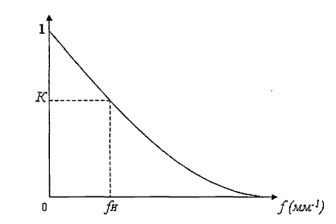
Рисунок 3.1 – Контраст зображення при частоті Найквіста
Необхідна світлосила (діафрагмове число $K$) об’єктива на практиці надається розробнику ОС технічним завданням (ТЗ), яке грунтується на потрібній чутливості тепловізійного приладу. У той же час ТЗ вказує вимоги якості зображення, а саме коефіцієнт передачі контрасту об’єктиву при частоті Найквіста. Емпіричними методами встановлено, що задовільною якість зображення досягається, якщо КПК об’єктива при частоті Найквіста знаходиться в межах 0.5- 0.7 [4].

3.3.1 Модуляційна передавальна функція (МПФ)
Одним із загальноприйнятих критеріїв якості оптичних та оптико-електронних систем є модуляційна передавальна функція, яка визначається по реакції системи на сінусоїдальну вхідну дію, тобто на міру, прозорість штрихів, якої змінюється по сінусоїді. Походження цієї функції наочно показане на рис. (3.2). Як об’єкт використовується синусоїдальна міра з періодом V_{tp} , енергетична світність якої змінюється у межах 0 ≤ M_{e} (x) ≤ M_{emax}. Міра розміщена перпендикулярно до оптичної осі. У площині ПВ ОС формує синусоїдальний розподіл енергетичної освітленості з періодом, екстремальні значення якої зменшені внаслідок спотворення зображення.
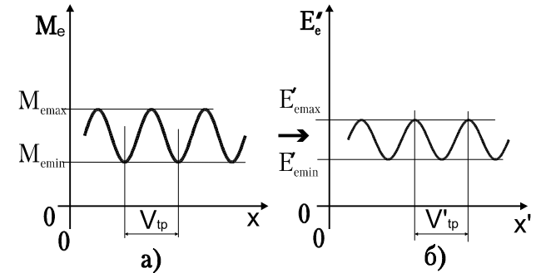
Рисунок 3.2. – Визначення модуляційної передаточної функції ОС:
а - синусоїдальне розподілення енергетичної світності M_{e}(x) у площині об’єкта; б - розмите розподілення енергетичної освітленості $E_{e}^{'}(x^{'})$ у площині зображення

МПФ визначається співвідношенням контрастів у площині зображення та об’єкта:
$M_{0}\left(ν_{x}^{'}\right)=\frac{C_{eE}^{'}(ν_{x}^{'})}{C_{eM}^{'}(ν_{x}^{'})}$ (3.15)
МПФ безабераційних об’єктивів (дифракційно-обмежених) із круглою вхідною зіницею при D₂ = 0 визначається функцією:
(3.16) (3.17)
де: – МПФ об’єктива з дифракційним обмеженням; – фокусна відстань об’єктива; – діаметр вхідної зіниці об’єктива; – довжина хвилі світла.
У межах невеликих полів зору тепловізійну систему можна розглядати як лінійну інваріантну систему, тому сумарна модуляційна передавальна функція (МПФ) системи залежить від МПФ об’єктива і МПФ матриці і дорівнює добутку перерахованих вище функцій
(3.18)
Формулу для МПФ безаберраціонного об'єктива в одному перерізі можна записати у вигляді:
(3.19)
де λ - просторова частота в площині об'єктива (лин / мм), - фокусна відстань об'єктива (мм), D - діаметр об'єктива (мм); λ - довжина хвилі (мм).
Так як чутлива площадка матричного фотоприймача має квадратну форму розміром (p× p), то просторова МПФ є модулем нормованого перетворення Фур'є розподілу чутливості в межах чутливої площадки. Якщо чутливість в межах майданчика постійна, то просторова МПФ визначається функцією:
(3.20)

3.3.2 Температурне та температурно-частотне розділення
Температурне та температурно-частотне (температурно-просторове) розділення ІЧС по відношенню до протяжних об’єктів (цілей) оцінюється за допомогою ряду параметрів, до яких насамперед належать [4]:
– еквівалентна шумова температура (NET), що визначається як температура еквівалентного чорного тіла, поміщеного в площину об’єкта, випромінювання якого створює на виході ІЧС відношення сигнал-шум, що дорівнює одиниці [4];
– еквівалентна шуму різниця температур (Noise Equivalent Temperature Difference - NETD), що визначається як мінімальна різниця температур двох випромінювачів, наприклад об'єкта і оточуючого фону або окремих їх фрагментів, які приймаються за чорні тіла, при якій різниця сигналів, створюваних цими випромінювачами на виході приймача випромінювання при послідовному в часі їх спостереженні (скануючі ІЧС) або одночасно на окремих елементах багатоелементного приймача ( «спостерігаючі» ІЧС), дорівнює рівню шуму приймача; іноді цей параметр визначається як зміна температури спостережуваного випромінювача, що викликає збільшення вихідного сигналу, що дорівнює рівню шуму [3].
Тест-об’єкт повинен мати кутові розміри ω_{tp} , які у декілька разів перевищують кутовий розмір α_{D} елементарного ПВ (ω_{tp} >> α_{D} ), щоб вилучити вплив просторового розділення на результати вимірювань (рис. 3.3.а). З метою ідентифікації результатів вимірювання (для вилучення впливу електронної системи) використовують стандартний еталонний фільтр з передаточною функцією [3]:
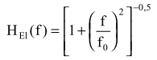 (3.21)
де:

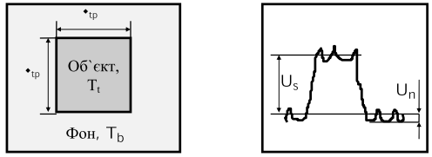
Рисунок 3.3 – Тест-об’єкт для визначення NETD (a) та вигляд сигналу на виході електронної системи (б)
:
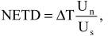 (3.22)
Формула (3.23) є найбільш загальною для розрахунку NETD [4]:
$NETD=\frac{4k_{ef}^{2}}{τ_{0}\int_{λ1}^{λ2}{D^{*}(λ)\frac{∂M_{λ}(λ,T)}{∂T}dλ}}\sqrt{\frac{∆f}{A_{D}}}$ (3.23)
– мінімальна роздільна різниця температур (Minimum Resolvable Temperature Difference - MRTD) - різниця температур елементів спеціального штрихового тест-об’єкта (міри), при якій на виході ІЧС забезпечується необхідне для вирішення цих елементів (штрихів із заданою просторовою частотою їх розташування) відношення сигнал-шум. Тест-об’єкт це чотирьохштрихова міра, у якої смуга та проміжки мають однакову ширину
ξ_{x} = ω_{tp}, мрад, а їх висота дорівнює ξ_{y} = 7ω_{tp} (рис. 3.4). Смуга та проміжки випромінюють як АЧТ з різною, але постійною температурою [3].
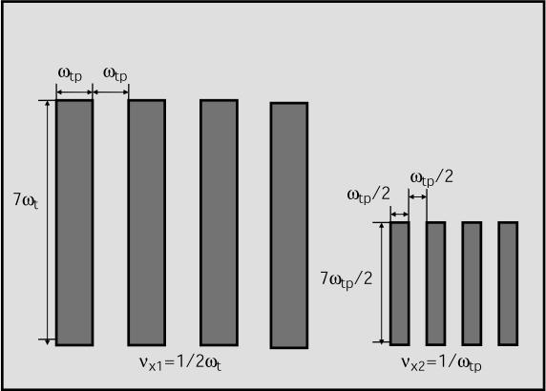
Рисунок 3.4 – Тест-об`єкт для визначення MRTD(ν_{x})
Вимірювання MRTD (ν_{x}) здійснюють так. Спочатку різниця температур ΔT смуг і проміжків дорівнює нулю. Коефіцієнт підсилення ТС встановлюється за допомогою регулятора «контрастність» таким, щоб на екрані з`явилися шуми. При підвищенні різниці температур ΔT на екрані спочатку виникає зображення квадрата, а потім фіксується момент появи явно розділених окремих смуг міри. Отримана ΔT=MRTD відповідає просторовій частоті ν_{x1} =1/(2ω_{tp}). Вимірювання продовжують для інших просторових частот ν_{x2} =1/ω_{tp}, ν_{x3} =2/ω_{tp} ... . Потім будують графік функції MRTD(ν_{x}). Просторова частота може бути виражена як в лінійних, так і в кутових величинах (частіше всього в мм⁻¹, або в мрад⁻¹). Необхідно відзначити, що MDTD характеризує можливості ТС виявляти об`єкти, а MRDT - їх розпізнавати. Необхідно відзначити, що MDTD характеризує можливості ТС виявляти об’єкти, а MRDT - їх розпізнавати. Формула (3.24) для розрахунку приведена нижче. Вона дозволяє проаналізувати вплив основних параметрів ТС на просторове і температурне розділення. [4]:
$MRTD\left(ν_{x}\right)=\frac{0.66{∙SNR}_{d} ν_{x}}{M_{s}\left(ν_{x}\right)}\sqrt{\frac{α_{D}β_{D}}{∆ft_{0}f_{f}t_{E}}}NETD$ (3.24)
– мінімальна виявлювальна різниця температур (Minimum Detectable Temperature Difference - MDTD), це мінімальна різниця температур між тест об’єктом та фоном, які випромінюють подібно АЧТ, що необхідна для виявлення тест-об’єкта при необмеженому часі спостереження і заздалегідь відомому його положенні на екрані. При вимірюваннях використовується тест-об’єкт, аналогічний до тест-об’єкта при вимірюванні NETD. Формула (3.25) показує залежність виявленої температури від кутових розмірів тест-об’єкта [4].
$MDTD\left(ξ_{tp}\right)=\frac{NETD∙{SNR}_{d}}{{\overline{L}}_{S,n}(ν_{x})}{\left(\frac{α_{D}β_{D}}{2ξ_{tp}^{2}t_{0}Δf*f_{f}t_{E}}\right)}^{0.5}$ (3.25)
– динамічна мінімальна дозволена різниця температур (DMRTD), визначається ​​так само, як і MRTD, але при відносному переміщенні тест-об’єкта та ІЧС з певною швидкістю і використовується для оцінки дозволу ІЧС при спостереженні рухомих об’єктів; при зміні швидкості відносного переміщення об'єкта та ІКС її значення може помітно змінюватися [3];
– мінімальний дозвільний контраст K_{p min} (Minimum Resolvable Contrast - MRC), який визначається контрастним порогом чутливості ІЧС, тобто мінімальним контрастом між об'єктом та фоном, який розрізняє система [3].
Залежності цих величин від розмірів тест-об'єктів, а також від просторових частот мір, за допомогою яких вони виміряються, часто називають температурно-просторовим та температурно-частотними характеристиками [3].
Для оцінки якості ІЧС найбільш часто використовують (NETD) і (MRTD). На практиці випромінювачами, різниця температур і випромінювальних здатностей яких створює еквівалентний шуму сигнал, найчастіше є ціль (об’єкт) та фон, на якому вона спостерігається [4].
– максимальна відстань виявлення (Maximum Detectable Distance) MDD цілі – це максимальна відстань між ТС і стандартним тест-об`єктом, який
випромінює, як АЧТ, при якій тест-об’єкт виявляється на екрані ВОП з
заданою ймовірністю P_{d} при необмеженому часі спостереження. При вимірюваннях використовується тест-об’єкт, аналогічний до тест-об’єкта при вимірюванні NETD (рис.3.3а). Вихідною для розрахунку MDD є функція MDTD, яка визначається формулою [3]:
$∆T=MDTD\left(ξ_{t}=\frac{1}{2ν_{x}}\right)=\frac{NETD∙{SNR}_{d}}{{\overline{L}}_{S,n}(ν_{x})}ν_{x}\sqrt{\frac{2α_{D}β_{D}}{∆ft_{0}f_{f}t_{E}}}$ (3.26)
– максимальна відстань дії ТС (Noise Equivalent Distance) NED - це відстань між ТС і стандартним тест-об’єктом, який випромінює, як АЧТ, при якій відношення пікового значення сигналу до середньоквадратичної
величини шуму на виході стандартного еталонного електронного фільтра ТС,
що розглядає тест-об’єкт, дорівнює одиниці. При вимірюваннях використовується тест-об’єкт, аналогічний до тест-об’єкта при вимірюванні
NETD (рис. 3.3. а). Загальне рівняння для розрахунку відстані дії NED [3]:
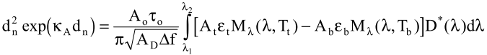 (3.27)
– максимальна відстань розпізнавання (Maximum Recognizable Distance) MRD цілі - це максимальна відстань між ТС і стандартним тест-об`єктом, який випромінює, як АЧТ, при якій тест-об`єкт розпізнається на екрані ВОП з заданою ймовірністю $P_{r}$ при необмеженому часі спостереження. При вимірюваннях використовується тест-об’єкт, аналогічний до тест-об’єкта при вимірюванні MRTD (рис.3.4). Її можна розрахувати за нижче вказаною формулою [3]:
$\frac{∆T∙A_{p}A_{t}}{SNR(P_{r})}\sqrt{\frac{t_{0}f_{f}t_{E}}{α_{D}β_{D}A_{D}}}τ_{0}ε_{t}\int_{λ1}^{λ2}{D^{*}(λ)\frac{∂M_{λ}(λ,T)}{∂T}dλ}$ (3.28)

3.4. Математична модель оптичної системи
На системотехнічному рівні математична модель оптичної системи (ОС) представляється в рамках скалярної теорії дифракції як просторовий фільтр, що характеризується функцією розсіювання (імпульсним відгуком) $H_{0}\left(x^{'},y^{'}\right)$ чи оптичною передавальною функцією (ОПФ) $\tilde{H_{N}}(ν_{x}, ν_{y})$. Крім цього, геометричні та енергетичні перетворючі властивості ОС описуються спектральним коефіцієнтом пропускання $τ_{0}(λ)$, діаметром вхідної зіниці $D_{0}$, а також фокусною відстанню ${f^{'}}_{0}$. Перераховані характеристики і параметри при
проектуванні розглядаються як змінні, які потрібно визначити [20].
Оператор перетворення ОС вхідного сигналу у вихідний описується з точністю до множників інтегралом суперпозиції, а саме, розподіл корисної складової спектральної освітленості в площині зображення $x^{'},y^{'}$ ОС дорівнює [20]:
$ΔΕ\left(x^{'},y^{'},λ\right)=τ_{0}\left(λ\right)τ_{0}\left(λ\right)π∙\sin^{2}{{σ^{'}}_{A}}ΔL_{λ}(λ,\frac{x^{'}}{β},\frac{y^{'}}{β})⊗H_{0λ}(x^{'},y^{'})$ (3. 29)
де: $ΔL_{λ}(λ,\frac{x^{'}}{β},\frac{y^{'}}{β}$) – розподіл спектральної яскравості простору предметів, який приведений до площини зображення;
${σ^{'}}_{A}$ – задній апертурний кут ОС;
$β$ – лінійне збільшення ОС;
$⊗$ – символічне позначення математичного оператора згортки.
На початковій стадії проектування потрібно визначити орієнтовні значення змінних проектування. Методика такого розрахунку буде викладена нижче, а зараз розглянемо загальні міркування щодо синтезу виду функції розсіювання або ОПФ ОС [20].
Іноді в якості першого наближення приймають, що ОС не має аберацій, а якість формованого ОС зображення обмежена лише дифракцією на вихідній зіниці (дифракційно-обмежена ОС). У цьому випадку функція розсіювання для ОС з круглою зіницею має вигляд [20]:
$H_{0}\left(x^{'},y^{'}\right)={\left[\frac{2J_{1}(u)}{u}\right]}^{2}$ (3.30)
де: $u=\frac{πD}{λ{f^{'}}_{0}}\sqrt{{x^{'}}^{2}+{y^{'}}^{2}}$ (3.31)
а ОПФ:
${\tilde{H}}_{Nλ}\left(ν_{r}\right)=\frac{2}{π}\left[arccos\left(\frac{ν_{r}}{ν_{M}}\right)-\frac{ν_{r}}{ν_{M}}\sqrt{1-{(\frac{ν_{r}}{ν_{M}})}^{2}}\right]$ (3.32)
де: $ν_{M}=\frac{D_{0}}{λ{f^{'}}_{0}}$ – гранична просторова частота;
$ν_{r}=\sqrt{ν_{x}^{2}+ν_{y}^{2}}$.
Більш зручною для апроксимації поліхроматичної функції розсіювання ОС є двовимірна функція Гаусса [20]:
$H_{0}\left(x^{'},y^{'}\right)=\frac{1}{2πr_{0}^{2}}\exp\left(-\frac{x^{'2}+y^{'2}}{2r_{0}^{2}}\right).$ (3.33)
де: $r_{0}$ – ефективний радіус плями розсіювання ОС.
ОПФ в цьому випадку має вигляд:
$\tilde{H_{N}}\left(ν_{x}, ν_{y}\right)=exp\left[-2π^{2}r_{0}^{2}(ν_{x}^{2}+ν_{y}^{2})\right]$ (3.34)

3.5. Дослідження об’єктивів

Конструктивні параметри об’єктива №1
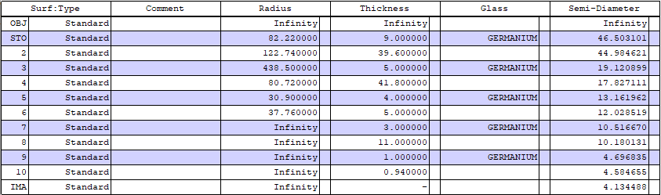
$f^{'}=115$ мм | К=1:1.25

Частота Найквіста $ν_{н}$ для обраних значень пікселя становить:
- для розміра пікселя (p = 17 мкм): $ν_{н}=29.5≈30$ ${мм}^{-1}$
- для розміра пікселя (p = 25 мкм): $ν_{н}=20 {мм}^{-1}$
Рисунок 3.5 – МПФ заданого об’єктива

Таблиця. Залежність МПФ від розміру пікселя
Розмір пікселя (p, мкм) | МПФ
17 | 0.649
25 | 0.484
Рисунок 3.6 – Дифракційна концентрація енергії

Таблиця 3.. Концентрація
Розмір пікселя (p, мкм) | Концентрація енергії
17 | 0.705
25 | 0.813

Мінімальна роздільна різниця температур об’єкта при розмірі пікселя (p = 17 мкм) матричного приймача випромінювання зображена на рис.
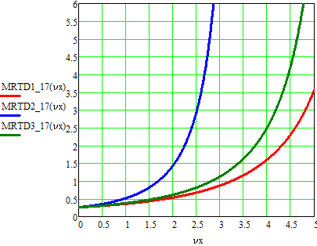
Рисунок 3.7 – Мінімальна роздільна різниця температур об’єкта

Мінімальна роздільна різниця температур об’єкта при розмірі пікселя (p = 25 мкм) матричного приймача випромінювання зображена на рис.3.8.
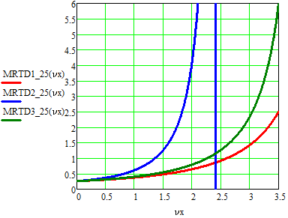
Рисунок 3.8 – Мінімальна роздільна різниця температур об’єкта

Дальність виявлення цілі об’єктивом при матричному приймачі випромінювання в якого розмір пікселя (p = 17 мкм) зображена на рисунку (3.9)
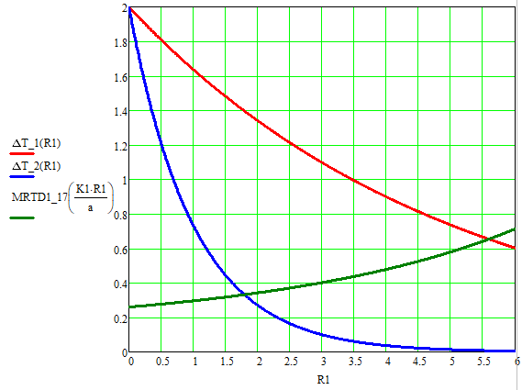
Рисунок 3.9 – Дальність виявлення
Дальність виявлення цілі об’єктивом при матричному приймачеві випромінювання в якого розмір пікселя (p = 25 мкм) зображена на рисунку(3.10)
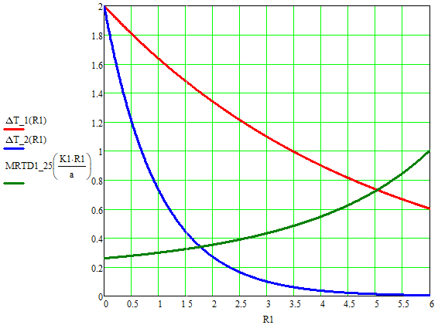
Рисунок 3.10 – Дальність виявлення

Проаналізувавши рисунки (3.9 та 3.10) можна зробити наступні висновки. В даного об’єктива дальність виявлення при нормальних умовах навколишнього середовища і розмірі пікселя приймача випромінювання, який дорівнює 17 мкм, складає 5.6 км. А при розмірі пікселя 25 мкм, дальність виявлення дорівнює 5.05 км. А це означає, що дальність виявлення при меншому розмірі пікселя буде більшою на 10.9%. Отже, краща дальність виявлення буде при розмірі пікселя 17 мкм. Отже, краща дальність виявлення буде при розмірі пікселя 17 мкм.

Конструктивні параметри об’єктива №2
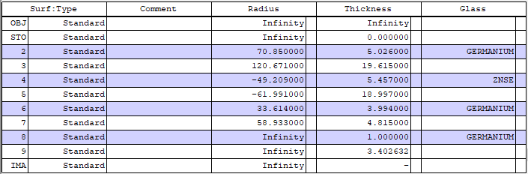
$f^{'}=35.49$ мм; | К=1:0.75

Рисунок 3.11 – МПФ заданого об’єктива

Таблиця. Залежність МПФ від розміру пікселя
Розмір пікселя (p, мкм) | МПФ
17 | 0.787
25 | 0.682

Рисунок 3.12 – Дифракційна концентрація енергії

Таблиця 3.. Концентрація енергії
Розмір пікселя (p, мкм) | Концентрація енергії
17 | 0.822
25 | 0.87

Мінімальна роздільна різниця температур об’єкта при розмірі пікселя (p = 17 мкм) матричного приймача випромінювання зображена на рис.3.13.
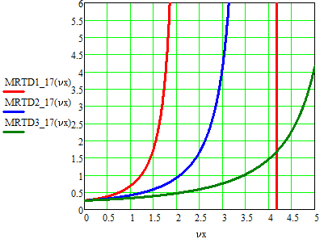
Рисунок 3.13 – Мінімальна роздільна різниця температур об’єкта

Мінімальна роздільна різниця температур об’єкта при розмірі пікселя (p = 25 мкм) матричного приймача випромінювання зображена на рис.(3.14)
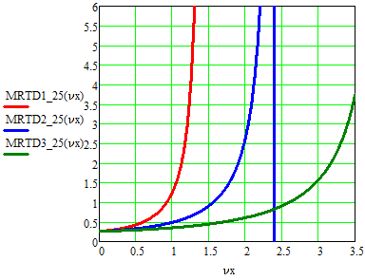
Рисунок 3.14 – Мінімальна роздільна різниця температур об’єкта

Дальність виявлення цілі об’єктивом при матричному приймачі випромінювання в якого розмір пікселя (p = 17 мкм) зображена на рисунку(3.15)
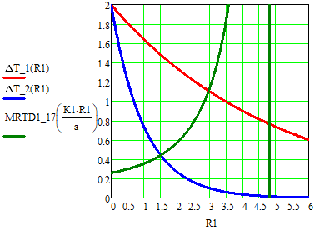
Рисунок 3.15– Дальність виявлення

Дальність виявлення цілі об’єктивом при матричному приймачі випромінювання в якого розмір пікселя (p = 25 мкм) зображена на рисунку(3.16)
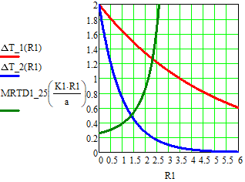
Рисунок 3.16 – Дальність виявлення

Проаналізувавши рисунки (3.15 та 3.16) можна зробити наступні висновки. В даного об’єктива дальність виявлення при нормальних умовах навколишнього середовища і розмірі пікселя приймача випромінювання, який дорівнює 17 мкм, складає 2.95 км. А при розмірі пікселя 25 мкм, дальність виявлення дорівнює 2.13 км. А це означає, що дальність виявлення при меншому розмірі пікселя буде більшою на 38.5%. Отже, краща дальність виявлення буде при розмірі пікселя 17 мкм.

Конструктивні параметри об’єктива №3
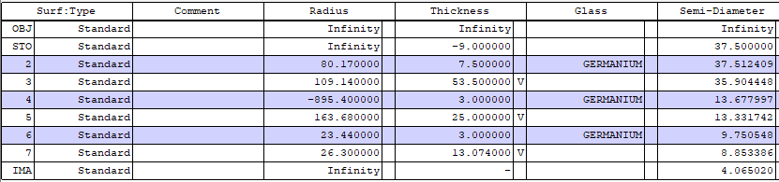
$f^{'}=102.7$ мм; | К=1:1.37

Рисунок 3.17 – МПФ заданого об’єктива

Таблиця. Залежність МПФ від розміру пікселя
Розмір пікселя (p, мкм) | МПФ
17 | 0.44
25 | 0.61

Рисунок 3.18 – Дифракційна концентрація енергії

Таблиця 3 Концентрація енергії
Розмір пікселя (p, мкм) | Концентрація енергії
17 | 0.65
25 | 0.791

Мінімальна роздільна різниця температур об’єкта при розмірі пікселя (p = 17 мкм) матричного приймача випромінювання зображена на рисунку
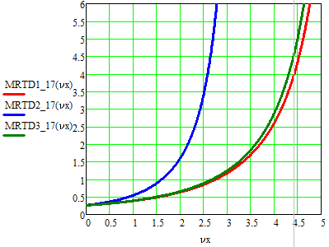
Рисунок 3.19 – Мінімальна роздільна різниця температур об’єкта
Мінімальна роздільна різниця температур об’єкта при розмірі пікселя (p = 25 мкм) матричного приймача випромінювання зображена на рисунку (3.20)
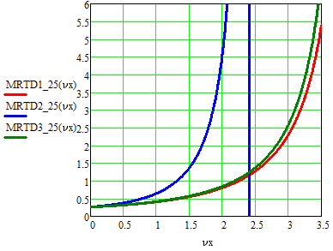
Рисунок 3.20 – Мінімальна роздільна різниця температур об’єкта

Дальність виявлення цілі об’єктивом при матричному приймачі випромінювання в якого розмір пікселя (p = 17 мкм) зображена на рисунку (3.21)
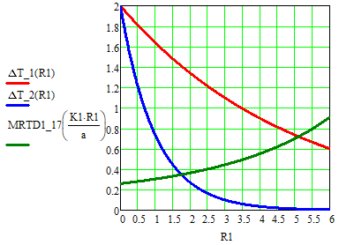
Рисунок 3.21 – Дальність виявлення

Дальність виявлення цілі об’єктивом при матричному приймачі випромінювання в якого розмір пікселя (p = 25 мкм) зображена на рисунку (3.22)
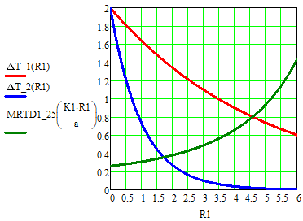
Рисунок 3.22 – Дальність виявлення

Проаналізувавши рисунки (3.21 та 3.22) можна зробити наступні висновки. В даного об’єктива дальність виявлення при нормальних умовах навколишнього середовища і розмірі пікселя приймача випромінювання, який дорівнює 17 мкм, складає 5.17 км. А при розмірі пікселя 25 мкм, дальність виявлення дорівнює 4.55 км. А це означає, що дальність виявлення при меншому розмірі пікселя буде більшою на 13.6%. Отже, краща дальність виявлення буде при розмірі пікселя 17 мкм.
Висновок до розділу 3
Для болометричної матриці з розміром пікселя 25×25 мкм частота Найквіста складає $ν_{н}=20 {мм}^{-1}$, а для матриці з розміром пікселя 17×17 мкм частота Найквіста складає $ν_{н}=29.4 {мм}^{-1}$. Як видно з графіків для кожного з об’єктивів, дальність виявлення при одному і тому ж об’єктиві ТПВП з матрицею з розміром пікселя 17×17 мкм буде мати максимальну дальність виявлення більшу ніж з матрицею з розміром пікселя 25×25 мкм. Також МПФ системи при матриці з розміром пікселя 17×17 мкм буде більшою ніж при матриці з розміром пікселя 25×25. Для першого об’єктива ця різниця складає 34% на користь матриці з меншим розміром пікселя. Для другого об’єктива 15% користь матриці з меншим розміром пікселя. І для третього 38% користь матриці з меншим розміром пікселя.
Таким чином, система, що використовує матриці з меншим розміром пікселя, дозволяє не тільки збільшити контрастність зображення, а й важливо, виявляти об’єкти з меншою різницею температури між об’єктом та фоном, але і збільшити максимальну дальність виявлення.

РОЗДІЛ 4. РОЗРОБКА СТАРТАП ПРОЕКТУ

4.1 Опис ідеї проекту
В цьому розділі розглянуто зміст ідеї, можливі напрямки застосування, основні вигоди, які отримує користувач, а також за даними таблиць 4.1 та 4.2 визначена його конкурентоспроможність на ринку.
Головною суттю методу є вибір оптимальних параметрів об'єктива і фотоприймального пристрою для отримання високої якості зображення тепловізора.
Таблиця 4.1. Опис ідеї стартап-проекту
Зміст ідеї | Напрямки застосування | Вигоди для користувача
Об’єктиви для тепловізійних приладів | 1. Виробники мікроболометричних матриць.  2. Виробники скла для лінз в ІЧ діапазоні.  3. Компанії що займаються комплектуванням тепловізійних камер.  4. Розробники програмного забезпечення для тепловізійних приладів. | 1. Збільшення дальності виявлення та розпізнавання.  2. Зменшення ваги, розмірів.  3. Покращення якості зображення.  4. Зменшення часу та ресурсів для синтезу нових ОС.
Даний метод належить до області приладобудування, а саме оптичного приладобудування. Методом будуть зацікавленні виробники матеріалів для інфрачервоної оптики, матриць об’єктивів, та всі хто зацікавлений в області тепловізійних камер. Використовуючи метод при проектуванні, виробники отримають покращений товар з мінімальними затратами, що повинно збільшити попит у користувачів.

Таблиця 4.2. Визначення сильних, слабких та
нейтральних характеристик ідеї проекту
№  п/п | Техніко-економічні характеристики ідеї | (потенційні) товари/концепції конкурентів |  |  |  | W | N | S
№  п/п | Техніко-економічні характеристики ідеї | Мій  проект | ULIS | FLIR | DALI Technology
11 | Економічні (вартість та підтримка) | 1100$ | 2000$ | 3000$ | 1900$ |  |  | +
22 | Надійність | 3 роки | 1 рік | 5 років | 2 роки |  | +
43 | Естетичні | Строгі, приємний дизайн. | Яскраві, приємний дизайн | Строгі, приємний дизайн | Строгі, приємний дизайн |  | +
54 | Визнана марка | - | + | + | + | +
А5 | Транспортабельні (доставка) | Кур’єрська служба | Кур’єрська служба | Кур’єр фірми | Кур’єрська служба |  | +
76 | Підтримка (технічні) | + | + | + | - |  | +
97 | Економічні, (інвестування) | - | + | + | + | +
де W – слабка сторона, N – нейтральна сторона, S – сильна сторона.
Сильною стороною даного проекту є його вартість, а також надійність та простота керування, що дозволяю більшій кількості клієнтів не маючи потрібних навиків почати користуватися. Дизайн (інтерфейсу програмного забезпечення до методу) витримано у строгому стилі, із-за чого користувач менше відволікається. Слабкою стороною є те що цей метод маловідомий, і його необхідно рекламувати, щоб представити публіці, а також знайти інвесторів. Всі інші характеристики є нейтральними. Тому даний проект можна вважати конкурентоспроможним.

4.2 Технологічний аудит ідеї проекту
У даному підрозділі проведено аудит технологій, за допомогою яких можна реалізувати ідею проекту, та обрано одну по якій буде далі реалізовано проект.
Таблиця 4.3. Технологічна здійсненність ідеї проекту
№ п/п | Ідея проекту | Технології її реалізації | Наявність технологій | Доступність технологій
1 | Метод проектування об’єктива для тепловізійних приладів | Моделювання оптичної системи у програмі Zemax в різних ситуаціях | Наявні, але потрібно доробити | Доступна
2 | Метод проектування об’єктива для тепловізійних приладів | Розрахунок та аналіз варіантів характеристик об’єктиву з виправленою дисторсію | Наявні, але потрібно вдосконалити | Недоступна
3 | Метод проектування об’єктива для тепловізійних приладів | Підбір матеріалів для виготовлення лінз | Наявні | Доступна
 | Метод проектування об’єктива для тепловізійних приладів | Вибір корпусу для об’єктиву | Наявні | Доступна
 | Метод проектування об’єктива для тепловізійних приладів | Перевірка об’єктивів на відповідність заданим параметрам | Наявні | Доступна
Обрана технологія реалізації ідеї проекту: методики синтезу вихідних оптичних систем для розрахунку технологічних лінзових об'єктивів тепловізійних приладів останнього покоління, а також покращення якості зображення шляхом вибору оптимальних параметрів об'єктива і фотоприймального пристрою .
За результатами аналізу технологічності здійснення ідеї проекту, можемо зробити висновок, що реалізація проекту можлива, але технологію необхідно удосконалювати. Також потрібно особливо увагу приділити перевірці характеристик об’єктива, так як вони суттєво впливають на його можливості та подальше його використання. Різні матеріали під час виготовлення оптичних деталей для об’єктиву можуть давати різну кінцеву якість приладу. Корпус приладу також повинен бути підібраним у відповідності до особливості об’єктиву та його призначення. Обрана технологія реалізації ідеї проекту: методики синтезу вихідних оптичних систем для розрахунку
технологічних лінзових об'єктивів тепловізійних приладів останнього покоління, а також покращення якості зображення шляхом вибору оптимальних параметрів об'єктива і фотоприймального пристрою .

4.3 Аналіз ринкових можливостей запуску стартап-проекту
У даному підрозділі визначаються ринкові можливості, які можна використати під час ринкового впровадження проекту, та ринкових загроз, що можуть перешкодити реалізації проекту, дозволяє спланувати напрями розвитку проекту із урахуванням стану ринкового середовища, потреб потенційних клієнтів та пропозицій проектів конкурентів.
Спочатку проведемо аналіз попиту: наявність попиту, обсяг, динаміка розвитку ринку (таблиця 4.4).
Таблиця 4.4. Попередня характеристика потенційного ринку стартап-проекту
№ п/п | Показники стану ринку (найменування) | Характеристика
1 | Кількість головних гравців, од | 3-4
2 | Загальний обсяг продаж, грн/ум.од | 15 млн ум.од, (2019 р)
3 | Динаміка ринку (якісна оцінка) | Зростає
4 | Наявність обмежень для входу (вказати характер обмежень) | Існує декілька великих гравців які диктують умови в даному сегменті, багато невеликих гравців
5 | Специфічні вимоги до стандартизації та сертифікації | Немає.
6 | Середня норма рентабельності в галузі (або по ринку), % | 50%
На даний час банківський відсоток на вклад становить 12-19%, що майже втричі менше за рентабельність даного проекту, тому можна вважати, що є сенс вкладати гроші в даний метод. Враховуючи те що динаміка ринку зростає, та невелика кількість основних гравців – ринок є привабливим для входження, навіть незважаючи на велику кількість невеликих гравців.

Таблиця 4.5. Характеристика потенційних клієнтів стартап-проекту
Потреба, що формує ринок | Цільова аудиторія (цільові сегменти ринку) | Відмінності у поведінці різних потенційних цільових груп клієнтів | Вимоги споживачів до товару
1. Спостерігати невидимі для ока об’єкти в нічну пору ( або при відсутності світла).  2. Відтворювати температурний контраст та будувати термограму. | 1. Військова галузь  2. Енергетична галузь.  3. Машинобудівна галузь.  4.Автомобілебудівна галузь.  5. Будівельна галузь  6. Наукова галузь  7. Медична галузь  8. Охоронна галузь  9. Інші галузі. | 1. Доставка у будь-яку країну, співпраця з компаніями перевізниками, відправка електронної версії.  3. Зручний сайт з постійною та кваліфікованою підтримкою  2. Відео інструкції по експлуатації.  3. Гнучкі ціни, система знижок. | до продукції:  1. Надійність.  2. Обґрунтована ціна.  3. Якість.  4. Зручність  до компанії-постачальника:  1. Постійна технічна підтримка(онлайн).  2. Швидке терміни поставки.  3. Реальні характеристики.
Характеристика потенційних клієнтів стартап-проекту показала, що цільовою аудиторією найбільше є військова, охоронна та енергетична галузь. Також потенційною аудиторією є ті хто займається будівельною, медичною, автомобілебудівною галузями.
Таблиця 4.6. Фактори загроз
№ п/п | Фактор | Зміст загрози | Можлива реакція  компанії
11 | Збій поставок | Неналагодженість логістики, зміна умов доставки або правил митниці | Зменшення виробництва.
22 | Зменшення ціни на товар у конкурентів | Укріплення конкурентів на ринку | Синхронне зменшення ціни, але не менше ніж собівартість.
33 | Важкість виходу на міжнародний ринок | Всі потенційні конкуренти розташовані закордоном. Важкий вихід | Почати співпрацю, з сусідніх країн, і далі поступово розвиватися на міжнародні арені.
4  4 | Несприятлива ситуація у країні | Девальвація валюти, автоматичне підвищення ціни у національній валюті. | Зменшення попиту, необхідні додаткові стимули для покупців.
55 | Зменшення попиту | Ринок буде насичений даним видом товару, що метод буде нікому не потрібний. | Зменшення попиту, зміна напрямку розвитку проекту до більш рентабельного.
Аналіз ринкового середовища показав фактори загроз, що можуть перешкодити впровадженню проекту, такими факторами є неналагодженість поставок комплектуючих, а також укріплення конкурентів, які можуть зменшити ціну на власні методи та можливість винаходженню нового або вдосконалення старого методу. Нестабільні політична та економічна ситуації в країні, також можуть призвести до складнощів.
Таблиця 4.7. Фактори можливостей
№ п/п | Фактор | Зміст можливості | Можлива реакція компанії
11 | Вихід на міжнародний ринок | Товар відносно закордоних аналогів значно дешевший, що дозволить експортувати його на міжнародний ринок | Збільшення клієнтів
22 | Вільний ринок | Відсутність аналогів. | Можливість встановлення правил на внутрішньому ринку
33 | Прогресування | Збільшувати функціонал, згідно потреб клієнтів . | Збільшення клієнтів.
44 | Розвиток | Змога використовувати даний метод не тільки в спектральному діапазоні 8-14 мкм, а починаючі від ближнього ІЧ 1 мкм, до 14 мкм. | Змога випускати продукцію в іншому спектральному діапазоні, та з іншим призначенням.
55 | Універсальність | Використовувати комплектуючі різних виробників, з різними характеристиками, метод врахує всі зміни. | Збільшення кількості постачальників комплектуючих.
Найголовніше на сьогоднішній день – це здешевлення витрат на виробництво та збільшення чистого прибутку підприємств, тому є велика кількість споживачів, що потребують у збільшені якості та надійності інфрачервоного об’єктива для тепловізійних систем. Сприяти цьому може і вільний ринок у даному секторі.
Таблиця 4.8. Ступеневий аналіз конкуренції на ринку
Особливості конкурентного середовища | В чому проявляється дана характеристика | Вплив на діяльність підприємства (можливі дії компанії, щоб бути конкурентноспроможною)
- Монополістична конкуренція | Проблематичність виходу на міжнародний рівень | Показати, що наш метод нічим не гірший за конкурентів, або навіть кращий.
- Глобальний рівень конкурентної боротьби | Наявність конкурентів у різних країнах | Розвиток на українських підприємствах та вихід на ринок
- Внутрішньогалузева | Конкуренція в галузі оптичного приладобудуванні, теплобачення | Розробка однонаправленої продукції (яка вирішує одну але добре проблему)
- Товарно-видова конкуренція | Конкуренція між методами виробництва об’єктивів для тепловізійних приладів та проектування тепловізорів | Створення кращої та якіснішої продукції
- Ціновий характер | Проектування оптичних компонентів та розрахунок параметрів об’єктива | Кращий синтез оптичних компонентів на етапі проектування і перевіка різних варіантів в програмному середовищі.
- Марочний характер | Споживачів цікавить перевірений та відомий товар | Створення добре відомої марки, за рахунок невисокої ціни та високої якості.
Ступеневий аналіз конкуренції ринку показав, що не дивлячись на високу конкуренції з боку монополіста, все рівно є шанси здобути першість в Україні за рахунок зменшення вартості на метод в якому буде підвищена загальна якість об’єктива, що в свою чергу призведе до збільшення кількості потенційних користувачів.

Таблиця 4.9. Обґрунтування факторів конкурентоспроможності
№ п/п | Фактор  конкурентоспроможності | Обґрунтування (наведення чинників, що роблять фактор для порівняння конкурентних проектів значущим)
1 | Потреби виробників | Підприємствам для виготовлення об’єктивів для тепловізійних систем, щоб покращити якість кінцевого зображення; а також для створення програмного забезпечення в даній сфері.
2 | Попит внутрішнього ринку | Високий попит, легкий вихід.
3 | Маркетингові пропозиції | Використання не за призначенням (імітування ІЧ зору тварин, документальна зйомка про дику природу), створення бренда.
4 | Вартість | Не завищена, конкурентна ціна.
5 | Простота в експлуатації | Всі параметри та можливості методу чітко описані в інструкції.
6 | Технічне обслуговування | Міжнародна технічна допомога та обслуговування клієнтів

Обґрунтування факторів конкурентоспроможності показав, що існує фактор необхідності у створенні методу для підвищення якості об’єктива для тепловізійних систем і подальшого його зображення на виході тепловізійного приладу. Враховуючи те, що ринок вітчизняних виробників у даній сфері майже вільний, попит на товар буде великим. Також можливе нетрадиційне використання тепловізорів, тим самим створити бренд.
Таблиця 4.10. Порівняльний аналіз сильних та слабких сторін
«Об’єктивів для тепловізійних камер »
№ п/п | Фактор конкурентоспроможності | Бали 1-20 | Рейтинг товарів-конкурентів у порівнянні з ЦКБ «Арсенал»
№ п/п | Фактор конкурентоспроможності | Бали 1-20 | –3 | –2 | –1 | 0 | +1 | +2 | +3
1 | Потреби споживачів | 11 |  |  |  | +
2 | Внутрішній ринок | 15 |  |  |  |  |  | +
3 | Якість матеріалів | 10 |  |  | +
4 | Маркетингові пропозиції | 10 |  |  | +
5 | Вартість | 14 |  |  |  |  | +

Порівняльний аналіз сильних та слабких сторін «об’єктивів для тепловізійних камер» показав, що фактор конкурентоспроможності якості матеріалів та маркетингової пропозиції нашого проекту трохи слабший ніж у ЦКБ «Арсенал», переважно за того, що вони все довгий час перебувають на ринку, тому необхідно ще працювати в цьому напрямку. До сильних факторів конкурентоспроможності можна віднести – вартість, попит на внутрішньому ринку.
Таблиця 4.11. SWOT- аналіз стартап-проекту
Сильні сторони:  - Ціна на 25% нижче ніж у найближчого конкуренту.  - Надійність та технічна підтримка протягом 5 років.  - Міжнародна доставка, співпраця з компаніями-перевізниками які доставляють товар у більшість країн світу. | Слабкі сторони:  - низька репутація підприємства на початку впровадження проекту в життя;  - Складність в закупівлі певних матеріалів.
Можливості:  - Вільний ринок, мала кількість аналогів на внутрішньому ринку.  - Вихід на міжнародний ринок, не тільки доставка у інші країни, а й відкриття своїх філіалів.  - Використання методу у спектральному діапазоні 1-14 мкм. | Загрози:  - Укріплення конкурентів, зменшення ціни на товари аналоги конкурентів.  - Нестабільна ситуація у країні, знецінення валюти, припинення отримання інвестицій.  - При насиченні ринку – зменшення попиту.
SWOT-аналіз стартап-проекту розділяє його на чотири категорії: сильні, слабкі сторони проекту та можливості, загрози пов’язанні з його здійсненням. Це в підсумку дає зрозуміти, що сильною стороною проекту є дешевизна, простота в експлуатації, тривалою підтримкою. Слабкою стороною проекту є те що він потребує у значному інвестуванні, невизнаність методу у світі, а також необхідність закупівлі деяких комплектуючих. Ринкові загрози та ринкові можливості є наслідками (прогнозованими результатами) впливу факторів, і, на відміну від них, ще не є реалізованими на ринку та мають певну ймовірність здійснення. Тому укріплення конкурентів, збій імпорту комплектуючий, що призведе до зниження доходів потенційних підприємств є фактор загрози, а те що вільний ринок та можливе збільшення функціонування методу – можливостями.
Таблиця 4.12. Альтернативи ринкового впровадження стартап-проекту
№ п/п | Альтернатива (орієнтовний комплекс заходів) ринкової поведінки | Ймовірність  отримання ресурсів | Строки реалізації
1 | Повномасштабне виробництво | 80% | 1-2 роки
2 | Розробка оригінальної і ефективної методики синтезу  вихідних систем для розрахунку лінзових об'єктивів тепловізорів. | 65% | 0,5-1 рік
3 | Поставки у військову галузь | 40% | 1-2 роки

4.4 Розроблення ринкової стратегії проекту
У даному підрозділі розглянуто розроблення ринкової стратегії проекту, в якому першим кроком передбачається визначення самої стратегії ринку та опис цільових груп потенційних споживачів.
Таблиця 4.13. Вибір цільових груп потенційних споживачів
№ п/п | Опис профілю цільової групи потенційних клієнтів | Готовність споживачів сприйняти продукт | Орієнтовний попит в межах цільової групи  (сегменту) | Інтенсивність конкуренції в сегменті | Простота входу в  сегмент
1 | Військова та охоронна галузі | Готові | Високий попит на власному ринку | Досить велика конкуренція | Легко (на території Украйни)
2 | Авіаційна, енергетична, аграрна галузі | Готові | Середній попит | Відносно не велика конкуренція | Легко
3 | Наукова, медична та інші галузі | Готові | Середній попит | Велика конкуренція | Важко
Цільові групи які обрано: військові, охоронна галузі, авіація, промисловці.
Військові, авіація, наукова, промисловці, охоронна сфера було обрано за цільові групи потенційних споживачів, незважаючи на відносно невелику конкуренцію вихід у даний сегмент повинен відбутися легко. Не зважаючи на велику конкуренцію в сегменті «науковці, медицина та інші структури», все рівно є шанси обрати ці сегменти за цільові групи потенційних клієнтів, так як там також існує невеликий попит.
Таблиця 4.14.Визначення базової стратегії розвитку
№  п/п | Обрана альтернатива розвитку проекту | Стратегія охоплення ринку | Ключові конкурентоспроможні позиції відповідно до обраної альтернативи | Базова стратегія розвитку
1 | Розробка оригінальної та ефективної методики синтезу вихідних систем для розрахунку лінзових об'єктивів тепловізорів. | Вибірковий розподіл | Довіра до бренду, відповідна ціна, збільшення функціональних можливостей. | Стратегія  спеціалізації
2 | Перехід підприємства в режим економного виробництва. | Швидке підлаштування виробництва під мінливий ринок | Можливість зменшити вартість приладу за рахунок зниження ціни деяких неважливих складових приладу, характеристики яких можуть бути нижчими, підвищивши рівень програмної реалізації приладу | Стратегія лідерства по витратах
За базову стратегію розвитку обрано стратегію спеціалізації, яка передбачає концентрацію на потребах одного цільового сегменту, без прагнення охопити увесь ринок. Головне завдання тут полягає в задоволенні потреб вибраного цільового сегменту краще, ніж конкуренти. Стратегія охоплення ринку – вибірковий розподіл, який застосовується до товарів, які користуються попитом у споживачів. Такий збут переважає для товарів попереднього (ретельного) вибору, коли покупці ретельно порівнюють ціни й товари.

Таблиця 4.15. Визначення базової стратегії конкурентної поведінки
№ п/п | Чи є проект «першопрохідцем» на ринку? | Чи буде компанія шукати нових споживачів, або забирати існуючих у конкурентів? | Чи буде компанія копіювати основні характеристики товару конкурента, і які? | Стратегія конкурентної поведінки
1 | Ні. Існувало багато подібних ідей, але найчастіше не вистачало коштів на запуск | Забирати існуючих у конкурентів, та при можливості шукати нових. | Ні. Буде здійснено покращення існуючих методів | Стратегія заняття конкурентної ніші.
При визначенні стратегії конкурентної поведінки було обрано стратегію заняття конкурентної ніші. Дана поведінка була обрана, тому в якості цільового ринку вибирається один або декілька ринкових сегментів. Головне завдання для компаній – це постійна турбота про підтримку і розвиток своєї конкурентної переваги, формування лояльності і прихильності споживачів, а також доцільно врахувати те що за даним методом компанія випускатиме вузький асортимент товарів.
Таблиця 4.16. Визначення стратегії позиціонування
№ п/п | Вимоги до товару цільової аудиторії | Базова стратегія розвитку | Ключові конкурентоспроможні позиції власного стартап-проекту | Вибір асоціацій, які мають сформувати комплексну позицію власного проекту
1 | Висока якість, технологічнісь, відповідність вимогам | Стратегія спеціалізації | Використовувати нову та ефективну методику синтезу вихідних систем для розрахунку лінзових об'єктивів тепловізорів.. | Висока якісь, надійність, відповідність заданим умовам роботи приладу.
Головною вимогою до товару цільовою аудиторії є висока велика дальність дії (виявлення та розпізнавання), надійність та своєчасна технічна підтримка, для забезпечення цього було обрано стратегію спеціалізації, а ключовим конкурентоспроможною позицією стартап-проекту є використання
нового алгоритму, який дозволить використати оптимізацію. Ключові асоціації, які мають сформувати комплексну позицію власного проекту – велика дальність, надійність, якість.

4.5 Розроблення маркетингової програми стартап-проекту
Таблиця 4.17.Визначення ключових переваг концепції потенційного товару
№ п/п | Потреба | Вигода, яку пропонує товар/метод | Ключові переваги перед конкурентами  (існуючі або такі, що потрібно створити)
1 | Велика дальність | Збільшення дальності дії | Новий метод, що дозволяє збільшувати дальності виявлення та розпізнавання
2 | Простота в керуванні | Доступність новим користувачам | Наявність відео-інструкцій з усіма режимами та функціями
3 | Потреба клієнтів у дешевому методу | Дешевизна, вітчизняний метод | Значно дешевший ніж у закордонних аналогів
Формування маркетингової концепції товару показала, що ключовими перевагами є наявність відео-інструкцій до методу, який значно дешевший чим у конкурентів, і враховуючи те що він новий, можливий у подальші доробці та покращенні. В свою чергу для кінцевого споживача впровадження даного методу дозволить надати йому товар з більшою дальністю дії.
Таблиця 4.18.Опис трьох рівнів моделі товару
Рівні товару | Сутність та складові
І. Товар за задумом | Об’єктив для тепловізійної камери з збільшеною дальністю виявлення
ІІ. Товар у реальному виконанні | Властивості/характеристики | М/Нм | Вр/Тх /Тл/Е/Ор
ІІ. Товар у реальному виконанні | 1. Фокусна відстань  2. Дальність дії  3. Чутливість(мінімальна температурна роздільна здатність)  4. Доступність на ринку | Нм  М  М  Нм | Тх/Тл  Тх/Тл  Тх/Тл  Е
ІІ. Товар у реальному виконанні | Якість: ДСТУ, ISO
ІІ. Товар у реальному виконанні | Пакування: обгортання і вакуумізація продукції плівкою, яка не пропускає вологу з термозапайкою, ударостійка засипка.
ІІ. Товар у реальному виконанні | Марка: «OpticKiller» M10
ІІІ. Товар із підкріпленням | До продажу: не потребує особливих вимог
ІІІ. Товар із підкріпленням | Після продажу: підтримка клієнтів протягом 4 років
                - За рахунок чого потенційний товар буде захищено від копіювання:
                - Патент на прилад та корисну модель
Опис трьох рівнів моделі товару показав, що основний задум даного стартап-проекту полягає у покращенні характеристик об’єктивів для тепловізійних камер. Якість контролюється галузевим стандартом, похибку якого становить ±5%, та виконується технічна підтримка протягом 5 років. Проект буде захищено від копіювання за рахунок патенту на прилад та корисну модель.
Таблиця 4.19.Визначення меж встановлення ціни
№ п/п | Рівень цін на товари-замінники | Рівень цін на товари-аналоги | Рівень доходів цільової групи споживачів | Верхня та нижня межі встановлення ціни на товар/послугу
1 | – | 2,5-5 тис. $ | 2-5 тис $ | 1-15 тис $
При визначенні меж встановлення ціни з’ясувалося, що рівень доходів цільової групи споживачів складає приблизно 2-5 тис. $, $, аналоги – 2-5 тис, верхня та нижня межа встановлення ціни на товар складає: 1–15 тис. $, що дає перевагу над товарами-замінниками та товарами-аналогами.
Таблиця 4.20. Формування системи збуту
№ п/п | Специфіка закупівельної поведінки цільових клієнтів | Функції збуту, які має виконувати постачальник товару | Глибина каналу збуту | Оптимальна система збуту
1 | В даному сегменті товарів, найчастіше, закупівля відбувається напряму з виробником. | -пошук потенційних клієнтів  -аналіз ринку потреб  -системи лояльності  -реклама | Канал нульового рівня | Через інтернет, тендері закупівлі
Сьогодні пошук товарів частіше за все відбувається через інтернет, враховуючи те що закупівля буде вестися напряму з виробником то канал збуту буде нульового рівня, або у разі тендерів – через тендерні комітети.
Таблиця 4.21. Концепція маркетингових комунікацій
№ п/п | Специфіка поведінки цільових клієнтів | Канали комунікацій, якими користуються цільові клієнти | Ключові позиції, обрані для позиціонування | Завдання рекламного повідомлення | Концепція рекламного звернення
1 | Клієнти дізнаються про новинки з інтернету, та шукають товар з нижчою ціною та високою якістю. | Соціальні мережі, статей, інтернет мережі. | Інтернет-маркетинг, маркетинг у соціальних мережах. | Презентація товару, його характеристик, покращення, щоб залучити більше клієнтів. | «Зробіть свій тепловізор щасливим – використовуючи тільки якісні об’єктиви. А їх ви можете придбати тільки в нашій фірмі за найкращою ціною»
Враховуючи на те, що клієнти більшу частину інформації про товари дізнаються через такі комунікації як: інтернет, соціальні мережі та статті. Тому в якості ключових позицій для позиціювання було обрано інтернет-маркетинг, маркетинг у спеціалізованих виданнях. Завданням рекламного повідомлення є презентація товару, його характеристик, щоб залучити більше потенційних клієнтів.

Висновки до розділу

Виконавши загальний аналіз здійснення ідеї стартап-проекту можна зробити загальний висновок. Виробництво даного товару належить до області оптичного приладобудування. Об’єктивом для тепловізійних камер будуть зацікавленні виробники оптичного скла, корпусів для об’єктивів, та всі хто зацікавлений в області тепловізійних камер. Використовуючи метод при проектуванні, виробники отримають покращений товар з мінімальними затратами, що повинно збільшити попит у користувачів. Сьогодні є великий попит на продукцію виготовлену за даним проектом, найбільш зацікавленою цільовою аудиторією є військова галузь, а також енергетична, наукова та інші.
Аналіз конкуренції ринку показав, що не дивлячись на високу конкуренції з боку монополіста, все рівно є шанси здобути першість в Україні
за рахунок зменшення вартості на метод в якому будуть підвищенні дальності виявлення та розпізнавання об’єктів, що в свою чергу призведе до збільшення кількості потенційних користувачів. Прямим конкурентом на території України є КП СПБ «Арсенал», але він більше спеціалізується на видимому діапазоні, що значно полегшує вихід на ринок України, за 1-2 роки. FLIR, ULIS, DALI Technology – є прямими конкурентами на міжнародному ринку, тому і вихід значно ускладняється, 5-8 років.
Отже, в результаті розроблення даного розділу було виконано його головне завдання, що полягає в маркетинговому аналізі перспектив реалізації методу проектування об’єктивів для тепловізійних камер, оцінювання можливостей його ринкового впровадження. А також сформовано інноваційне
мислення, підприємницький дух та сформовані здатності щодо оцінювання ринкових перспектив і можливостей комерціалізації основних науково-технічних розробок, сформованих у попередній частині дисертації у вигляді розроблення концепції стартап-проекту в умовах висококонкурентної ринкової економіки глобалізаційних процесів.

ВИСНОВОК

Після проведення дослідження даних об’єктивів було встановлено, що икористання матричного приймача з меншим розміром пікселя дозволяє збільшити максимальну дальність виявлення та збільшити контрастність зображення.
Високий показник заломлення і низька дисперсія германію дозволяють розробляти об'єктиви тільки з одного матеріалу з близьким до дифракційному межі якістю зображення. Негативними властивостями таких об'єктивів є велика залежність якості зображення від температури навколишнього середовища.

CПИСОК ВИКОРИСТАНОЇ ЛІТЕРАТУРИ
- Lloyd J. M. Thermal Imaging Systems / Lloyd. – New York: Plenum Press, 1975. – 407 с.
- Богомолов П. А. Приёмные устройства ИК-сисгем / П. А. Богомолов, В. И. Сидоров, И. Ф. Усольцев. – Москва: Радио и связь, 1987. – 208 с.
- Колобродов В. Г. ТЕПЛОВІЗІЙНІ СИСТЕМИ (фізичні основи, методи проектування і контролю, застосування) / В. Г. Колобродов, Н. Шустер. – Київ, 1999. – 340 с.
- Тарасов В. В. Инфракрасные системы "смотрящего" типа / В. В. Тарасов, Ю. Г. Якушенков. – Москва: Логос, 2004. – 444 с.
- Кононюк А. Е. Основы фундаментальной теория искусственного интеллекта / А. Е. Кононюк. – Україна: Освіта, 2017. – 480 с.
- Михеев С. В. ОСНОВЫ ИНФРАКРАСНОЙ ТЕХНИКИ / Сергей Васильевич Михеев. – Санкт-Петербург, 2017. – 127 с. – (Университет ИТМО).
- Holst G. C. Electro-Optical Imaging System Performance / Holst. – Florida: JCD Publishing, 2000. – 438 с. – (SPIE).
- Криксунов Л. З. Тепловизоры: Справочник / Л. З. Криксунов, Г. А. Падалко. – Киев: Библиограф, 1987. – 166 с.
- Жуков А. Г. Тепловизионные приборы и их применение / А. Г. Жуков, А. Н. Горюнов, А. А. Кальфа. – Москва: Радио и связь, 1983. – 168 с.
- Панов В.А., Андреев Л.Н. Оптика микроскопов. Расчет и проектирование. Л., "Машиностроение", 1976г
- Л.В.Васильева и др. Проектирование и изготовление линзовых объективов для работы в ИК области спектра// Оптический журнал. -2003.-Т.70. №4. С.72-75.
- Затухание оптического излучения в атмосфере [Електронний ресурс] – Режим доступу до ресурсу: https://studopedia.ru/9_77703_rashodimost-puchka.html.
- Госсорг Ж. Инфракрасная термография / Ж. Госсорг. – Москва: Мир, 1988. – 420 с.
- Грамматин А. П. Методы синтеза оптических систем / А. П. Грамматин. – Санкт-Петербург: СПБ ГИТМО(ТУ), 2002. – 65 с.
- Мирошникол М.М. Теоретические основы оптико-электронных приборов. - Л.: Машиностроение, 1983.- 696с.
- Rogalski, Antoni. Infrared detectors: status and trends. Review// Progress in Quantum Electronics. – 2003. – Vol. 27. – P. 59–210. – URL: http://citeseerx.ist.psu.edu/viewdoc/download?doi=10.1.1.473.1300 &rep=rep1&type=pdf.
- Фроимсон, И. М. Эффективность тепловизионных приборов. Метод классификации тепловизионных систем. Шкала эквивалентности приемников излучения.
- А.А.Ковалев, А.В.Ковалев Возможности тепловизионного метода неразрушающего контроля в решении антитеррористических задач. URL: http://www.bnti.ru/showart.asp?aid=868&lvl=02. (дата обращения: 17.10.2019)
- Ишанин Г. Г. Приемники излучения / Г. Г. Ишанин, Є. Д. Панков, В. П. Челибанов. – СПб: Папирус, 2003. – 528 с.
- Колючкин В. Я. Тепловизионные приборы и системы / В. Я. Колючкин, Г. М. Мосягин. – Москва: Издательство МГТУ им. Н. Э. Баумана, 2002. – 35 с.
- Якушенков Ю. Г. Проектирование оптико-электронных приборов / Ю. Г. Якушенков. – Москва: Логос, 2000. – 487 с. – (2-е изд., перераб).
- Слюсарев Г. Г. Методы расчета оптических систем / Г. Г. Слюсарев. – Л: Машиностроение, 1969. – 670 с.
- Чан К. Т. Методика построения исходных систем для тепловизионных линзовых объективов/ / К. Т. Чан, А. П. Грамматин. // Оптический журнал. – 2008. – №7.

